2020 Г.
Результаты, обеспечивающие интеллектуальное развитие детей в системе непрерывного дошкольного и начального общего образования:
методика диагностики.

Муниципальное бюджетное общеобразовательное учреждение
Вешкаймский лицей имени Б.П. Зиновьева при УлГТУ

р.п. Вешкайма

В разработке психолого-педагогических условий формирования результатов, обеспечивающих интеллектуальное развитие детей в системе непрерывного дошкольного и начального общего образования, необходимым условием является разработка диагностического инструментария, позволяющего выявлять этапы формирования и уровень сформированности интеллектуального развития детей данных возрастных категорий.
Представляем разработанный диагностический инструментарий на определение уровня сформированности интеллектуального развития детей дошкольного и младшего школьного возраста, материалы которого адаптированы под возраст обучающихся в соответствии с целями диагностики.
Данный инструментарий даёт возможность не только педагогам-психологам, учителям, но и педагогам дополнительного образования и всем заинтересованным в деле интеллектуального развития детей педагогическим работникам, оценивать мотивацию, познавательные интересы, гибкость и оригинальность мышления школьников, выявлять их умения самостоятельно ставить познавательные цели и контролировать деятельность, преодолевать проблемно-конфликтные ситуации.
Для эффективной оценки результативности экспериментальной работы весь диагностический процесс разбит на 3 этапа: входная диагностика, промежуточная диагностика и итоговая диагностика. Частота проведения диагностики – 1 раз в полугодие.
Проведённая нами работа имеет как теоретическое, так и практическое значение, которое заключается:
- в непосредственной разработке и описании диагностического инструментария на определение уровня сформированности интеллектуального развития детей дошкольного и младшего школьного возраста;
- в диагностике динамики развития каждого ребёнка и сравнении результатов через определенный промежуток времени;
- в возможности составления по итогам диагностики групповой или индивидуальной программы формирования интеллектуального развития детей в перспективе;
- в возможности использования пакета диагностик и методических рекомендаций к нему, подготовленных в ходе исследования, педагогами-психологами, учителями, педагогами дополнительного образования в практике образовательных организаций, а также студентами педагогических специальностей организаций высшего профессионального образования в ходе производственных практик.
Выбирается экспериментальная и контрольная группы из детей дошкольного возраста, 1 и 2 классов по параллелям.
У выбранной категории детей определен уровень сформированности интеллектуального развития в соответствии с разработанными критериями:
- когнитивный критерий, показатели - полнота и глубина знаний; гибкость и оригинальность мышления;
- мотивационно-ценностный критерий, показатели - наличие мотивации к проявлению познавательного интереса;
- поведенческий критерий, показатели - умение самостоятельно ставить познавательные цели и контролировать деятельность; умение преодолевать проблемно-конфликтные ситуации; готовность к осуществлению проектно-исследовательской деятельности.
Выделенные критерии, безусловно, нельзя считать исчерпывающими, однако, их обобщенный характер достаточен для выявления уровней развития интеллектуальных способностей детей в системе непрерывного дошкольного и начального общего образования.
В соответствии с выделенными критериями и показателями охарактеризованы уровни развития интеллектуальных способностей детей в системе непрерывного дошкольного и начального общего образования (критический, допустимый и оптимальный).
- Критический уровень выражается в том, что ребенок владеет необходимым минимумом развиваемых интеллектуальных способностей, но при этом в полной мере не осознает их важность для собственного роста и развития, не проявляет по отношению к ним познавательный интерес; полное отсутствие «оригинальных» идей, тяжело переключается на другие виды деятельности; отсутствует мотивация к осуществлению проектно-исследовательской деятельности; не владеет навыками самостоятельно ставить познавательные цели, плохо контролирует свою деятельность; не умеет преодолевать проблемно-конфликтные ситуации.
- Допустимый уровень отличается тем, что ребенок владеет большей частью необходимого минимума развиваемых интеллектуальных способностей, осознает важность и необходимость этих знаний для собственного роста и развития; в отдельных случаях проявляет по отношению к ним познавательный интерес; в нестандартных ситуациях требуется помощь, медленно переключается на другие виды деятельности; не умеет решать нестандартные практические задачи; проявляет внешнюю мотивацию к осуществлению проектно-исследовательской деятельности; слабо владеет навыками самостоятельно ставить познавательные цели, достаточно чётко контролирует свою деятельность; не всегда умеет преодолевать проблемно-конфликтные ситуации.
- Оптимальный уровень характеризуется широким кругозором, выходящим за рамки необходимого минимума развиваемых интеллектуальных способностей; осознает в полной мере важность и необходимость этих знаний для собственного роста и развития; в спорах и диспутах умеет отстаивать свою позицию; довольно быстро справляется с нестандартными заданиями; мотивирован к осуществлению проектно-исследовательской деятельности; быстро умеет переключаться; проявляет активность в постановке познавательных целей самостоятельно, без стимуляции извне; умеет преодолевать проблемно-конфликтные ситуации.
Рассмотрим результаты диагностической работы на примере экспериментальной и контрольной групп.
Для проведения исходной диагностики подобран диагностический инструментарий, отличающийся валидностью и надёжностью (таблица 1).
Таблица 1– Соотношение диагностических методик и объектов диагностики
Крите-рий | Показатель | Диагностический инструментарий для дошкольников | Диагностический инструментарий для 1 класса | Диагностический инструментарий для 2 класса
Когнитивный | Полнота и глубина знаний | Диагностика понятийных форм мышления (В.М. Астапов) | Диагностика уровня развития познавательных процессов | Методика «Шкала прогрессивных матриц» (Д. Равен)
Когнитивный | Гибкость и оригинальность мышления | Адаптированная методика «Исследование гибкости мышления» (уровни гибкости мышления).
Мотивационно-ценностный | Наличие мотивации к проявлению познавательного интереса | Методика «Цветик-семицветик) | Методика «Мотивация учения»
Мотивационно-ценностный | Наличие мотивации к проявлению познавательного интереса | Методика «Экспертная оценка» (Экспертная оценка педагога об успеваемости и поведении ребёнка)  Методика «Самооценка обучения и поведения» (Субъективная оценка ребёнка своей успешности обучения и поведения)
Поведенческий | Умение самостоятельно ставить познавательные цели и контролировать деятельность | Методика «Выкладывание узора из кубика» (П. Я. Гальперин) | Методика «Рисование по точкам» (А.Л. Венгер)
Поведенческий | Умение преодолевать проблемно-конфликтные ситуации | Наблюдение, методика «Несуществующее животное» (М.З. Дукаревич)
Поведенческий | Готовность к осуществлению проектно-исследовательской деятельности | Наблюдение за ходом проектно-исследовательской деятельности, авторский опросник «Анкета самооценки успешности и результативности проектно-исследовательской деятельности дошкольников и младших школьников»
При обработке ответов испытуемых использовался алгоритм, предложенный авторами диагностических методик; статистические данные анализировались и соотносились с уровневыми характеристиками сформированности каждого компонента и в целом сформированности интеллектуального развития детей дошкольного и младшего школьного возраста.
Отнесение дошкольников и младших школьников к тому или иному уровню сформированности интеллектуального развития проводилось по всей совокупности диагностических методик. Подробный алгоритм приведен в таблице 2.
Таблица 2 – Соотношение диагностических методик и уровней сформированности интеллектуального развития дошкольников и младших школьников
Крите-рий | Проверяемый показатель | Диагностический инструментарий для дошкольников | Диагностический инструментарий для 1 класса | Диагностический инструментарий для 2 класса | Уровни сформированности  (по каждой методике)
 |  |  |  |  | Крити-ческий |  |  |  | Допусти-мый | Оптима-льный
Когнитивный | Полнота и глубина знаний | Диагностика понятийных форм мышления (В.М. Астапов) | Диагностика уровня развития познавательных процессов | Методика «Шкала прогрессивных матриц» (Д. Равен) | 1 балл |  |  |  | 2 балла | 3 балла
Когнитивный | Гибкость и оригинальность мышления | Адаптированная методика «Исследование гибкости мышления» (уровни гибкости мышления) |  |  | 1 балл |  |  |  | 2 балла | 3 балла
Мотивационно-ценностный | Наличие мотивации к проявлению познавательного интереса | Методика «Цветик-семицветик) | Методика «Мотивация учения» |  | 1 балл |  |  |  | 2 балла | 3 балла
Мотивационно-ценностный | Наличие мотивации к проявлению познавательного интереса | Методика «Экспертная оценка» (Экспертная оценка педагога об успеваемости и поведении ребёнка) |  |  | 1 балл |  |  |  | 2 балла | 3 балла
Мотивационно-ценностный | Наличие мотивации к проявлению познавательного интереса | Методика «Самооценка обучения и поведения» (Субъективная оценка ребёнка своей успешности обучения и поведения) |  |  |  |  |  |  | 2 балла | 3 балла
Поведенческий | Умение самостоятельно ставить познавательные цели и контролировать деятельность | Методика «Выкладывание узора из кубика» (П. Я. Гальперин) | Методика «Рисование по точкам» (А.Л. Венгер) |  |  |  | 1 балл | 2 балла |  | 3 балла
Поведенческий | Умение преодолевать проблемно-конфликтные ситуации | Наблюдение, методика «Несуществующее животное» (М.З. Дукаревич) |  |  |  |  | 1 балл | 2 балла |  | 3 балла
Поведенческий | Готовность к осуществлению проектно-исследовательской деятельности | Наблюдение за ходом проектно-исследовательской деятельности, авторский опросник «Анкета самооценки успешности и результативности проектно-исследовательской деятельности дошкольников и младших школьников» |  |  |  |  | 1 балл | 2 балла |  | 3 балла

Вывод об уровне сформированности интеллектуального развития дошкольников и младших школьников делался на основе статистической обработки данных по каждому критерию и определялся по количеству набранных баллов (таблица 3).
Таблица 3 - Соотношение диапазона набранных баллов и уровней сформированности интеллектуального развития дошкольников и младших школьников
Уровни сформированности интеллектуального развития дошкольников и младших школьников | Количество баллов
Критический | 0-7
Допустимый | 8-14
Оптимальный | 15-21

Для изучения показателя «полнота и глубина знаний» когнитивного критерия использовалась методика «Диагностика понятийных форм мышления» В.М. Астапова, предназначенная для компьютерного проведения и направленная на определение сформированности представления о степени овладения детьми дошкольного возраста основными понятиями, владение которыми нужно для успешного включения в процесс начального обучения письму, счёту, чтению (Приложение 1). В основу данного теста положены разработки Л. Верхувина (1980 год).
Тест состоит из двух частей, включающих:
- Графические изображения конкретных ситуаций повседневной и учебной жизни;
- Словесный стимульный материал.
Диагностика рассчитана на детей, которые не умеют читать. Проводится в подготовительной группе детского сада.
В начале работы с каждой частью дается несколько примеров, на которых можно уточнить процедуру выполнения заданий. Во время проведения этих нескольких заданий допускается отвечать на вопросы ребенка, а также выполнять с ним задания вместе. Остальные задания ребенок должен выполнять самостоятельно. Рекомендуется между проведением первой и второй частей теста сделать 15 минутный перерыв. Для этой цели имеется возможность провести 2 серии теста по отдельности.
В соответствии с критериями методики была разработана авторская таблица (Приложение 2), и степень выполнения теста определялась следующими уровнями:
- 0-2 балла - низкий уровень (что соответствует критическому уровню);
- 3-4 балла - средний уровень (что соответствует допустимому уровню);
- 4-6 баллов - хороший уровень (что соответствует оптимальному уровню).

Для изучения показателя «полнота и глубина знаний» когнитивного критерия детей 1-го класса использовалась методика «Диагностика уровня развития познавательных процессов» (Приложение 3), предназначенная для компьютерной обработки шести психологических тестов, направленная на определение соответствия уровня развития психических функций требованиям школьного обучения и диагностику уровня развития познавательных процессов (восприятия, произвольного внимания, памяти, образно-логического мышления, речи). Дополнительно включённый тест «Четвёртый лишний», предназначен был для оценки образного мышления.
С целью суммирования баллов, была разработана авторская таблица (Приложение 4).
В соответствии с методикой степень выполнения теста определялась следующими интервалами:
- до 130 баллов – присваивался 1 балл (что соответствовало критическому уровню);
- 131-180 баллов – 2 балла (что соответствовало допустимому уровню);
- 181-200 баллов – 3 балла (что соответствовало оптимальному уровню).

Для изучения показателя «полнота и глубина знаний» когнитивного критерия детей 2-го класса использовалась методика «Шкала прогрессивных матриц» Д. Равена (детский вариант) (Приложение 5). Тест был предназначен для диагностики уровня интеллектуального развития обучающихся 2 класса и оценивал способность к систематизированной, планомерной, методичной интеллектуальной деятельности (логичность мышления). Тест проводился в версии компьютерной обработки данных. Детям по очереди было предложено 36 заданий, в каждом из которых есть основное изображение, имеющее основной фон или составные элементы (фигуры), связанные между собой определённой зависимостью. В нижнем правом углу основного изображения не хватало фрагмента или элемента. Нужно было установить закономерность, связывающую между собой элементы изображения, и выбрать среди предлагаемых вариантов ответа недостающий элемент, нажав кнопку с его изображением.
С целью суммирования баллов, была разработана авторская таблица (Приложение 6).
В соответствии с методикой степень выполнения теста определялась следующими интервалами:
- до 10 набранных ребёнком баллов – присваивался 1 балл (что соответствовало критическому уровню);
- 11-25 набранных ребёнком баллов – 2 балла (что соответствовало допустимому уровню);
- 26-35 набранных ребёнком баллов – 3 балла (что соответствовало оптимальному уровню).

Для определения уровня сформированности показателя «гибкость и оригинальности мышления» из многообразия методов психодиагностики творческих способностей человека была выбрана Адаптированная методика «Исследование гибкости мышления» (Приложение 7).
Методика позволяла определить вариативность подходов, гипотез, исходных данных, точек зрения, операций, вовлекаемых в процесс мыслительной деятельности. Испытуемым предъявлялся бланк с записанными на нем анаграммами (набор букв). В течение 3 мин они должны были составить из наборов букв слова, не пропуская и добавляя ни одной буквы. Слова могли быть только существительными.
Количество составленных слов равнялся показателю гибкости мышления:
Уровень гибкости | Дошкольники | Обучающиеся 1-2-х классов
Высокий | 5 и более верно составленных слов в течение 3 мин | 15 и более верно составленных слов в течение 3 мин
Средний | 1-4 верно составленных слов в течение 3 мин | 10-14 верно составленных слов в течение 3 мин
Низкий | 0 верно составленных слов в течение 3 мин | 5-9 верно составленных слов в течение 3 мин

Степень сформированности интеллектуального развития детей определялась следующими уровнями:
- 0-2 балла - низкий уровень (что соответствует критическому уровню);
- 3-4 балла - средний уровень (что соответствует допустимому уровню);
- 4-6 баллов - высокий уровень (что соответствует оптимальному уровню).
В целях диагностики степени проявления показателя «наличие мотивации к проявлению познавательного интереса» мотивационно-ценностного компонента у дошкольников нами использовалась Методика «Цветик-семицветик» (Приложение 8).
Методика направлена на выявление содержания и широты сферы основных осознаваемых ребенком собственных потребностей и желаний.
Для проведения методики требовался лист бумаги с нарисованным на нем «Волшебным цветком» с семью разноцветными лепестками.
- Определялась направленность ответов на выполнение своих собственных желаний, ориентированных на благо других людей, что свидетельствовало о широте мотивации, выходе за пределы личного опыта, наличии широких смыслообразующих мотивов и/или формировании потребности в благе для других людей.
- Определялись качественные категории, характеризующие преобладающую сферу предпочтений.
- Определялась степень “протяженности” желаний во времени.
- Определялась модальность высказывания.
В соответствии с критериями методики была разработана авторская таблица (Приложение 9), и степень выполнения теста определялась следующими уровнями:
- 0-2 балла - низкий уровень (что соответствует критическому уровню);
- 3-4 балла - средний уровень (что соответствует допустимому уровню);
- 4-6 баллов - хороший уровень (что соответствует оптимальному уровню).

В целях диагностики степени проявления показателя «наличие мотивации к проявлению познавательного интереса» мотивационно-ценностного компонента у первоклассников нами использовалась Методика «Мотивация учения» (Приложение 10). В ходе исследования определялись мотивы к обучению.
Детям в указанной последовательности зачитывались рассказы и одновременно выкладывались в ряд карточки, иллюстрирующие их содержание. В зависимости от пола обследуемого выкладывались карточки со схематичным изображением фигур девочки и мальчика. После прочтения всех рассказов, сопровождаемых показом соответствующих карточек, ребёнку задавалось 4 вопроса.
Мотив определялся на основе выбора карты. Анализировалось содержание и обоснование мотивов каждого выбора. Определялась осознанность мотивов и выделялся ведущий мотив.
Устойчивость мотива определялась количеством его выборов. Устойчивым, считался мотив, выбранный 4 (3) раза, неустойчивым 1 (2) раз.
1 уровень – отражал высокую мотивацию к обучению.
2 уровень - отражал достаточно высокую мотивацию к обучению.
3 уровень - отражал достаточно высокую мотивацию к обучению.
4 уровень – отражал в основном положительное отношение к обучению.
5 уровень – отражал негативное отношение к обучению.
С целью подсчёта баллов, было установлено соотношение по уровням:
- 0-2 балла - 5 уровень (что соответствует критическому уровню);
- 3-4 балла – 4,3,2 уровень (что соответствует допустимому уровню);
- 4-6 баллов - 1 уровень (что соответствует оптимальному уровню).

В целях диагностики степени проявления показателя «наличие мотивации к проявлению познавательного интереса» мотивационно-ценностного компонента использовались Методика «Экспертная оценка» (Экспертная оценка педагога об успеваемости и поведении ребёнка) (Приложение 11) и Методика «Самооценка обучения и поведения» (для ребёнка) (Приложение 12). Методики проводятся в едином ключе с целью получение экспертной оценки педагога об успеваемости и поведении ребёнка, изучения субъективной оценки ребёнка своей успешности обучения и поведения. Педагогу и ребёнку по отдельности предлагался бланк с двумя биполярными шкалами и карандаш. Обоим предлагалось сделать отметку на двух шкалах «Обучение» и «Поведение». Адекватность самооценки определялась при сопоставлении субъективной (ребенком) и экспертной (педагогом) шкал путём их наложения. Если оценка ребёнка оказывалась в одном диапазоне с оценкой педагога (в той же части отрезка на шкале), то её следовало считать адекватной. Если левее – её следовало отнести к завышенной, правее – заниженной.
С целью подсчёта баллов в соответствии с методикой диагностики были определены следующие критерии оценки:
заниженная самооценка - 1 балл (что соответствует критическому уровню);
завышенная самооценка – 2 балла (что соответствует допустимому уровню);
адекватная самооценка – 3 балла (что соответствует оптимальному уровню).

Для диагностики показателей поведенческого критерия «умение самостоятельно ставить познавательные цели и контролировать деятельность» у дошкольников, использовалась методика «Выкладывание узора из кубика» П. Я. Гальперина (Приложение 13), направленная на выявление развития регулятивных действий при выполнении задания выкладывания узора по образцу. Оценивались умение принимать и сохранять задачу воспроизведения образца, планировать свое действие в соответствии с особенностями образца, осуществлять контроль по результату и по процессу, оценивать правильность выполнения действия и вносить необходимые коррективы в исполнение; познавательные действия – умение осуществлять пространственный анализ и синтез. Форма выполнения методики - индивидуальная работа. Ребёнку предлагалась выложить фигуру по образцу.
С целью фиксирования уровневых показателей по данной методике, была разработана авторская таблица (Приложение 14).
В соответствии с методикой диагностики интеллектуального развития детей уровни сформированности интеллектуального развития дошкольников определялись следующим образом:
- 1 уровню по методике П.Я. Гальперина – присваивался 1 балл (что соответствовало критическому уровню сформированности интеллектуального развития дошкольников);
- 2 уровню по методике П.Я. Гальперина – присваивалось 2 балла (что соответствовало допустимому уровню сформированности интеллектуального развития дошкольников);
- 3 уровню по методике П.Я. Гальперина – присваивалось 3 балла (что соответствовало оптимальному уровню сформированности интеллектуального развития дошкольников).
Итоговые баллы распределялись в интервалах:
- 5 набранных баллов - 1 уровень (что соответствует критическому уровню);
- 10 набранных баллов – 2 уровень (что соответствует допустимому уровню);
- 15 набранных баллов - 3 уровень (что соответствует оптимальному уровню).

Для диагностики показателей поведенческого критерия «умение самостоятельно ставить познавательные цели и контролировать деятельность» у младших школьников, выбрана методика «Методика «Рисование по точкам» А.Л. Венгера (Приложение 15), направленная на выявление уровня ориентировки на заданную систему требований, умение сознательно контролировать свои действия. Методика включала 6 задач, каждая из которых помещалась на отдельном листе специальной книжечки, выдаваемой испытуемому. В ходе задания ребёнку нужно было правильно (согласно инструкции) соединить точки на рисунке.
Степень сформированности интеллектуального развития детей определялась следующими уровнями:
- менее 19 набранных баллов по методике – соответствовал 1 баллу степени сформированности интеллектуального развития (что соответствовало критическому уровню);
- 19-32 набранных балла - соответствовал 2 баллам степени сформированности интеллектуального развития (что соответствовало допустимому уровню);
- 33-40 набранных баллов - соответствовал 3 баллам степени сформированности интеллектуального развития (что соответствовало оптимальному уровню).

Для диагностики показателей поведенческого критерия «умение преодолевать проблемно-конфликтные ситуации» у дошкольников и младших школьников, выбрана методика «Несуществующее животное» М.З. Дукаревич (Приложение 16). Это одна из наиболее информативных рисуночных методик, рекомендованная для использования с пяти-шести лет. Обследуемому предлагался для рисования альбомный лист, который располагали горизонтально, предлагали на выбор простой и цветные карандаши. Психологом давалась инструкция придумать и нарисовать животное, которого на самом деле нет, никогда не было и которого ранее никто не придумал – ни в сказках, ни в компьютерных играх, ни в мультфильмах.
Отрицательная интерпретация рисунка оценивалась в 1 балл (что соответствовало критическому уровню);
Сочетание положительных и отрицательных формулировок в интерпретации рисунка оценивалось в 2 балла (что соответствовало допустимому уровню);
Положительная интерпретация рисунка оценивалась в 3 балла (что соответствовало оптимальному уровню).

Для диагностики показателя «готовность к осуществлению проектно-исследовательской деятельности» поведенческого критерия использовался авторский опросник «Анкета самооценки успешности и результативности проектно-исследовательской деятельности дошкольников и младших школьников» (Приложение 17).
Испытуемым предлагалось 8 суждений, на которые необходимо было ответить. В соответствии с опросником
- отрицательные ответы «Нет» не оценивались;
- вопрос № 5 не оценивался;
- ответы на вопросы № 1-4 оценивались по 1 баллу за каждый положительный ответ «Да»;
- ответы на вопросы № 6-8 оценивались по 1 баллу за каждый развернутый ответ.
Таким образом, у испытуемого мог получиться самый высокий показатель в 7 баллов.
В соответствии с изложенной методикой уровни определились интервалами: от 0 до 2 баллов – критический уровень, от 3 до 5 баллов - допустимый уровень, от 6 до 7 баллов – оптимальный уровень.

После проведения диагностики создаётся протокол исследований уровней сформированности интеллектуального развития по каждому ребёнку, что является большой ценностью данного диагностического комплекса. Кроме того, методика будет давать возможность выявления уровней сформированности интеллектуального развития детей в системе непрерывного дошкольного и начального общего образования в динамике.
Разработанная авторская методика представляет собой алгоритм выявления сформированности интеллектуального развития детей в системе непрерывного дошкольного и начального общего образования.
Авторский вклад в методику осуществляется в комплексном, системном подходе к диагностике интеллектуального развития детей дошкольного и начального общего образования, в разработке авторских таблиц-протоколов, авторского опросника. Ценность авторской методики в том, что она позволяет выявить уровень сформированности интеллектуального развития каждого ребёнка в системе непрерывного дошкольного и начального общего образования в дальнейшем и в динамике. Данную методику можно применять с периодичностью 1 раз в 6 месяцев, чтобы проследить динамику в ходе уже реализации групповой или индивидуальной программы. Данная методика по определению уровня сформированности интеллектуального развития детей в системе непрерывного дошкольного и начального общего образования имеет важное теоретическое и практическое значение и может быть использована специалистами, занимающимися данной проблемой - психологами, педагогами, специалистами по социальной работе и др.

Приложение 1.
Cтимульный материал к диагностике развития понятийных форм мышления дошкольника
Часть 1. Перед тобой задания первой части теста. Внимательно выслушай текст задания и отметь на бланке ответов цифру, соответствующую правильному ответу. Потренируйся на заданиях на этой страницы, чтобы в самом тесте не возникало сложностей.
- Какой фужер перевернут?
- На каком грибе 2 пятна?
- В какой бутылке меньше жидкости, чем в бутылке слева?
- Какая из башен выше, чем башня слева?

- На каком лице больше всего веснушек?
- У которого змея 5 бантов?
- В какой группе детей у всех детей есть шапочки?
- На каком рисунке половина торта?
- В каком стакане нет тюбика с пастой?
- В которой вазе меньше всего цветов?
- Где качели с 3 детьми?
- На каком рисунке черный утенок находится 4 в ряду?
- У какого клоуна средняя пуговица черного цвета?
- Найди третьего ребенка в ряду?
- Который мальчик бежит вторым
- Найди клоуна в самой короткой куртке
- Кто поедет с горки последним?
- У кого самый большой бант?
- Какой почтовый ящик ниже всех остальных?
- Найди мышку, которая сидит под тумбочкой
- Кто из этих детей сидит рядом друг с другом?
- Которая кошка сидит перед миской?
- Где кукла и медведь сидят напротив друг друга?
- Кто из детей сидит в автобусе впереди всех?
- На каком рисунке гном стоит рядом с девочкой?
- Кто из велосипедистов поворачивает налево?
- Кто из цыплят ближе всего к курице?
- Какая из стрелок показывает направо?
- Который гном сидит между девочками?
- У кого из девочек шаров больше, чем у мальчика?
- На каком грибе пятен столько же, сколько у гриба слева?
- Где рыбок меньше, чем в аквариуме слева?
- У какого гнома борода такой же длины, как на первом рисунке?
- Кто из детей залез по лесенке выше, чем на первом рисунке?
- У какого клоуна шляпа меньше, чем на первом рисунке?

- Найди ребенка такого же роста, как и ребенок слева?
- Кто одет так же, как и человек на первом рисунке?
- У кого из девочек «хвостики» длиннее, чем на первом рисунке?

- Какой из подсолнухов такой же высоты, как подсолнух слева

Часть 2. Перед тобой задания второй части теста. Внимательно прочитай или выслушай текст задания и отметь на бланке ответов цифру, соответствующую правильному ответу.
Пока ты не перевернул страницу, можешь задавать любые вопросы, а дальше – без подсказок.
Потренируйся на заданиях на этой страницы, чтобы в самом тесте не возникало сложностей.
- Какое слово в надписи второе?

1МАМА 2МОЕТ 3ПОСУДУ
- Какое слово в надписи идет за подчеркнутым?

1ПАПА 2ЧИТАЕТ 3КНИГУ
- Какая буква в слове вторая?
1С 2Т 3О 4Л
- Какая буква в слове идет за подчеркнутой?
1Л 2У 3К
- Какое слово ниже всех расположено?
1КОТ
2МАК
3СУП
- Какое слово справа вверху?
1ДОМ 2СЫР 3МЯЧ
4ЛУЧ 5НОЖ 6ПОЛ
7ЧАЙ 8УХО 9СУК
- Какое слово внизу слева?

1СТУЛ 2ЗАЯЦ 3СТОЛ
4ГЛАЗ 5ШАРФ 6КОЗА
7ПЕРО 8ОРЕХ 9ЗОНТ
- Какое слово выше всех расположено?

1КНИГА
2МУХА
3ХЛЕБ
- Какое слово расположено слева?

1КОЛЯ 2ПЬЕТ 3МОЛОКО
- Какое слово расположено в середине?

1МАЛЬЧИК 2ЛОВИТ 3РЫБУ
- Какое слово идет последним?
1ПО 2НЕБУ 3ПЛЫЛИ 4ОБЛАКА
- Какое слово идет первым?

1НА 2ЛУГУ 3ЦВЕТУТ 4МАКИ
- Какое слово расположено посередине?

1БЫЛО 2ЖАРКОЕ 3ЛЕТО
- Какое слово расположено справа?
1ЕЖ 2ЖИВЕТ 3В 4ЛЕСУ
- Какое слово идет первым?

1ОНА 2БЕЖИТ 3ПО 4ЛЕСТНИЦЕ
- Какое слово идет последним?

1ЯРКО 2СВЕТИТ 3СОЛНЦЕ
- Какое слово следует за подчеркнутым?

1У 2МЕДВЕДЯ 3ТЕПЛАЯ 4БЕРЛОГА
- Одно слово подчеркнуто. Какое следующее?

1ПОД 2ЕЛЬЮ 3РАСТЕТ 4ГРИБ
- Одно слово подчеркнуто. Какое идет перед ним?

1НА 2СТОЛЕ 3ВАЗА
- Какая буква в слове последняя?
1С 2А 3Д
- Какая буква расположена посередине?
1Х 2А 3Л 4А 5Т
- Которая буква стоит впереди?
1М 2О 3С 4Т
- Которая буква крайняя справа?
1Б 2Р 3А 4Т
- Какая буква в слове последняя?
1З 2А 3В 4О 5Д
- Какая буква в слове первая?
1В 2О 3Р 4О 5Н 6А
- Которая буква крайняя слева?
1Б 2И 3Л 4Е 5Т
- Одна буква подчеркнута. Какая расположена следом?
1Г 2О 3Р 4О 5Д
- Одна буква подчеркнута. Какая расположена перед ней?
1К 2Р 3О 4Т
- Одна буква подчеркнута. Какая расположена после нее?
1Ш 2И 3Ш 4К 5А

Приложение 2.
Диагностика развития понятийных форм мышления дошкольника (результаты)
Протокол исследования

Дата тестирования: ____________
ФИО_________________________________________________
Дата рождения: _____________________________________

Результат по категориям | Результат по частям
Количество -  Расположение -  Пространство -  Расположение слов -  Расположение букв - | Серия_1 |  |  | Серия_2
 | низкий уровень (1 балл) | средний уровень (2 балла) | хороший уровень (3 балла) | низкий уровень (1 балл) | средний уровень (2 балла) | хороший уровень (3 балла)

Интерпретация
Основные понятия сформированы |  |  | Понятия о количестве |  |  | Определение расположения предметов относительно друг друга |  |  | Определение положения в пространстве |  |  | Определение расположения слов |  |  | Перенос пространственных понятий на буквенный материал
низкий уровень (1 балл) | средний уровень (2 балла) | хороший уровень (3 балла) | низкий уровень (1 балл) | средний уровень (2 балла) | хороший уровень (3 балла) | низкий уровень (1 балл) | средний уровень (2 балла) | хороший уровень (3 балла) | низкий уровень (1 балл) | средний уровень (2 балла) | хороший уровень (3 балла) | низкий уровень (1 балл) | средний уровень (2 балла) | хороший уровень (3 балла) | низкий уровень (1 балл) | средний уровень (2 балла) | хороший уровень (3 балла)
Рекомендовано:

Приложение 3.

Стимульный материал к диагностике уровня развития познавательных процессов.
Тест «Диагностика уровня развития памяти».

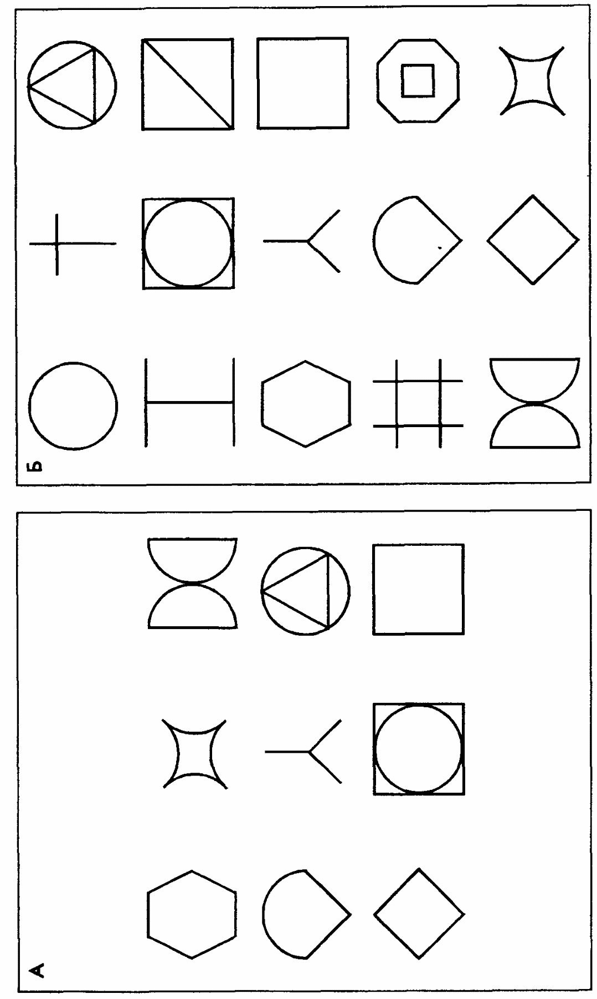
Тест «Диагностика уровня развития мышления».

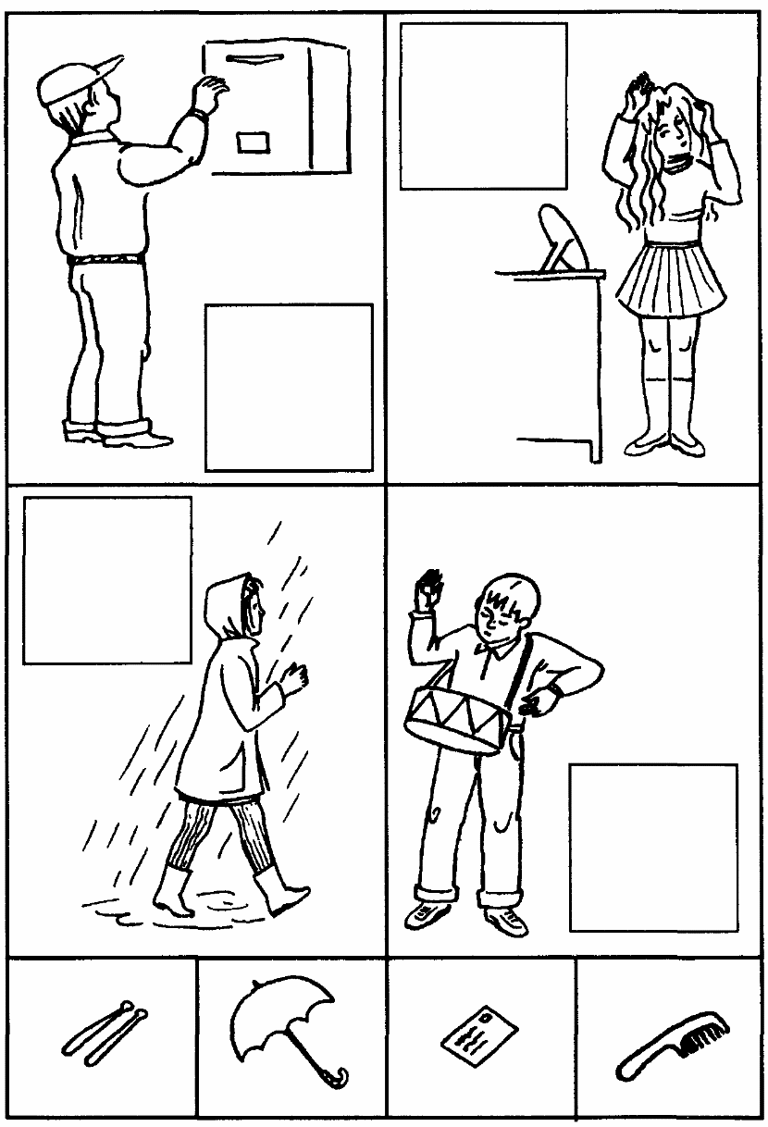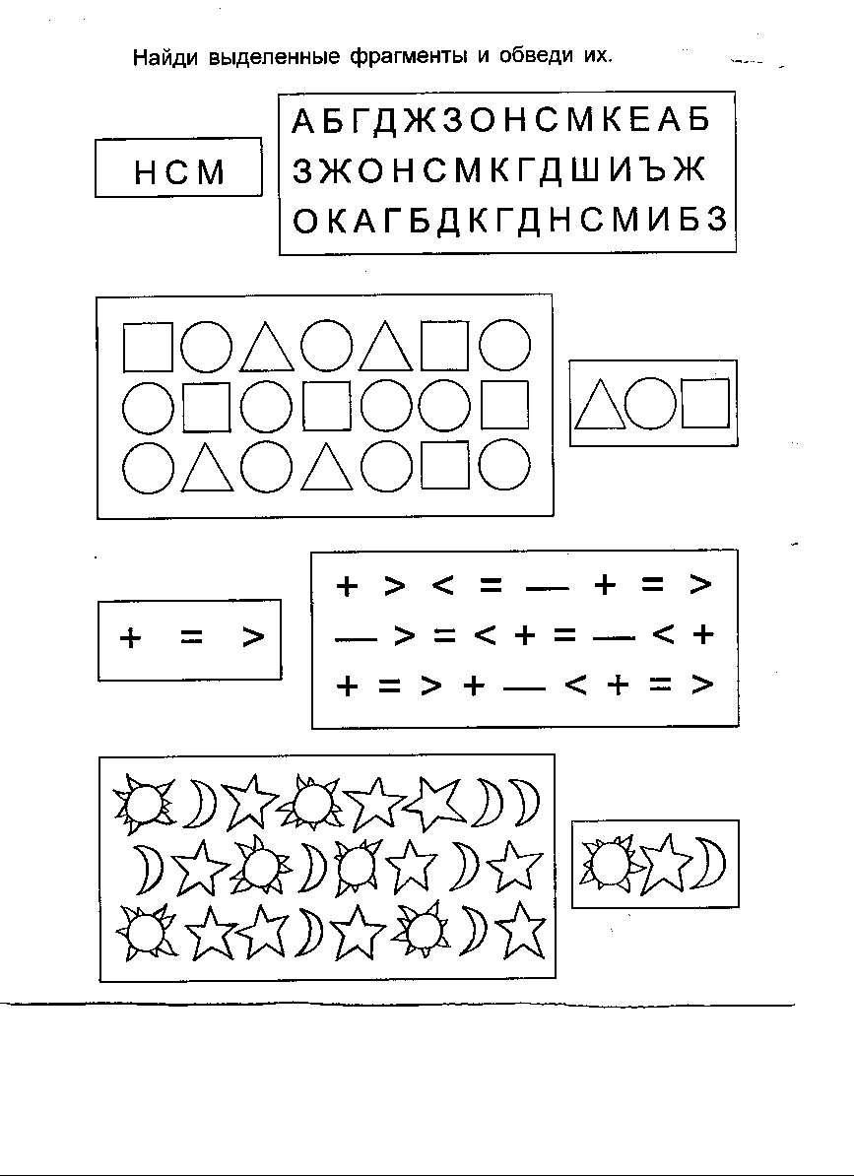
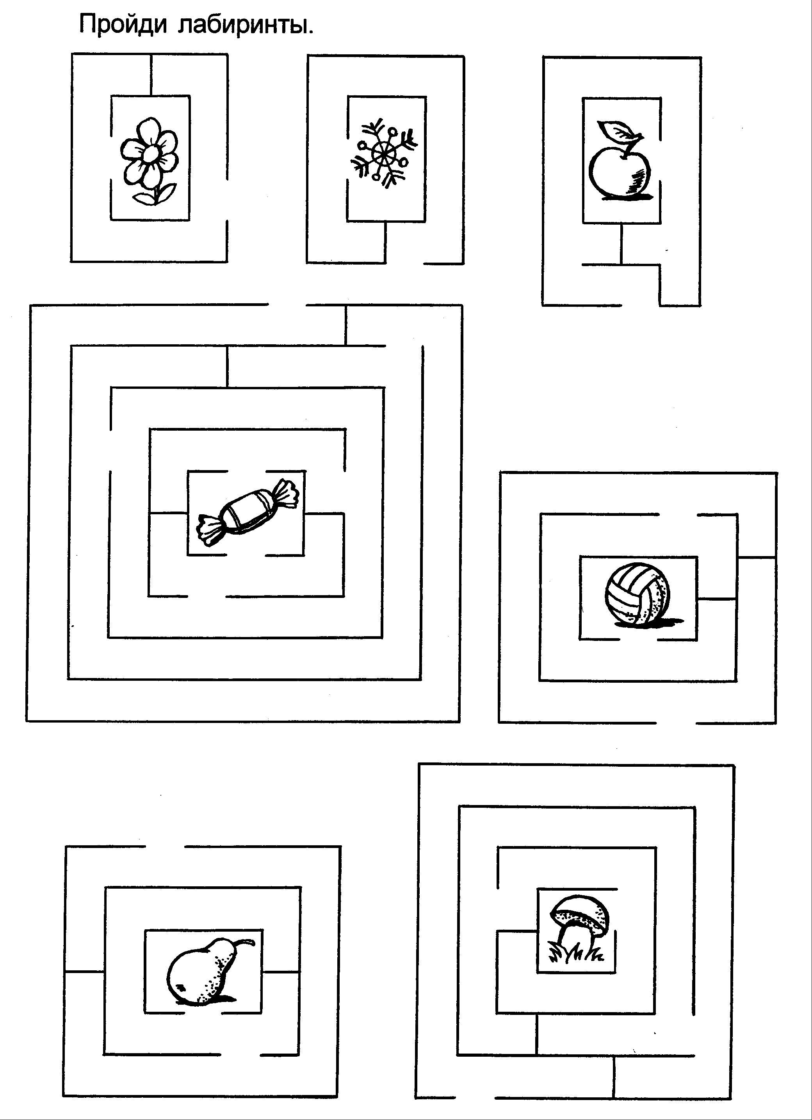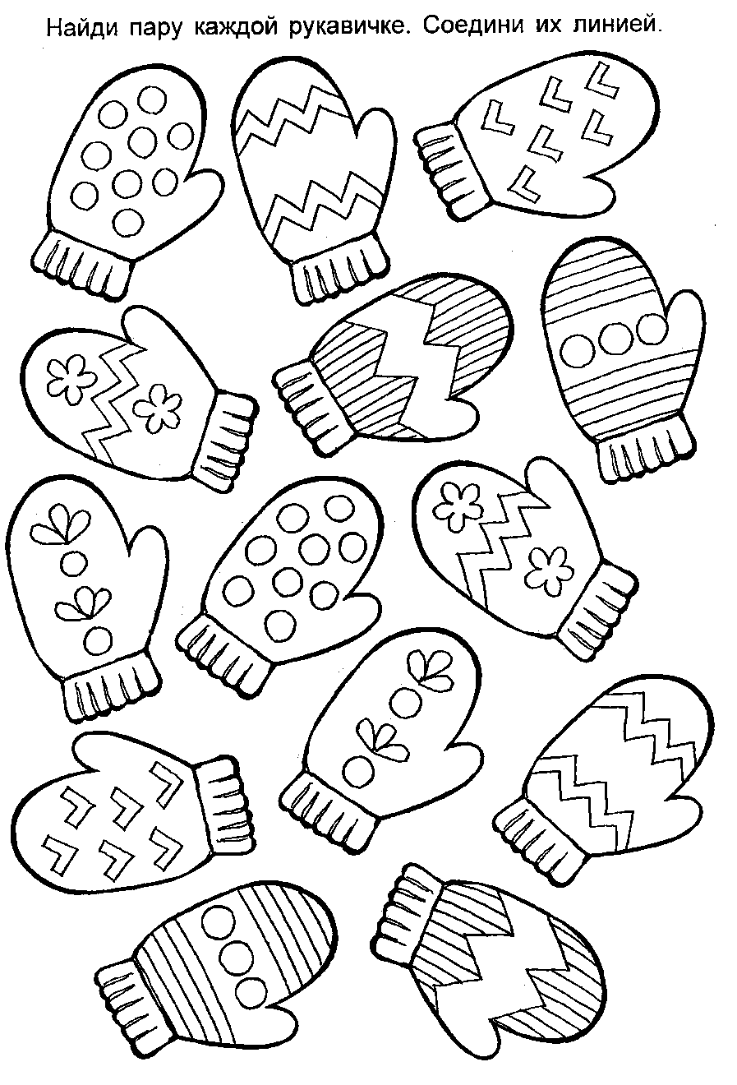
Тест «Диагностика уровня развития восприятия».

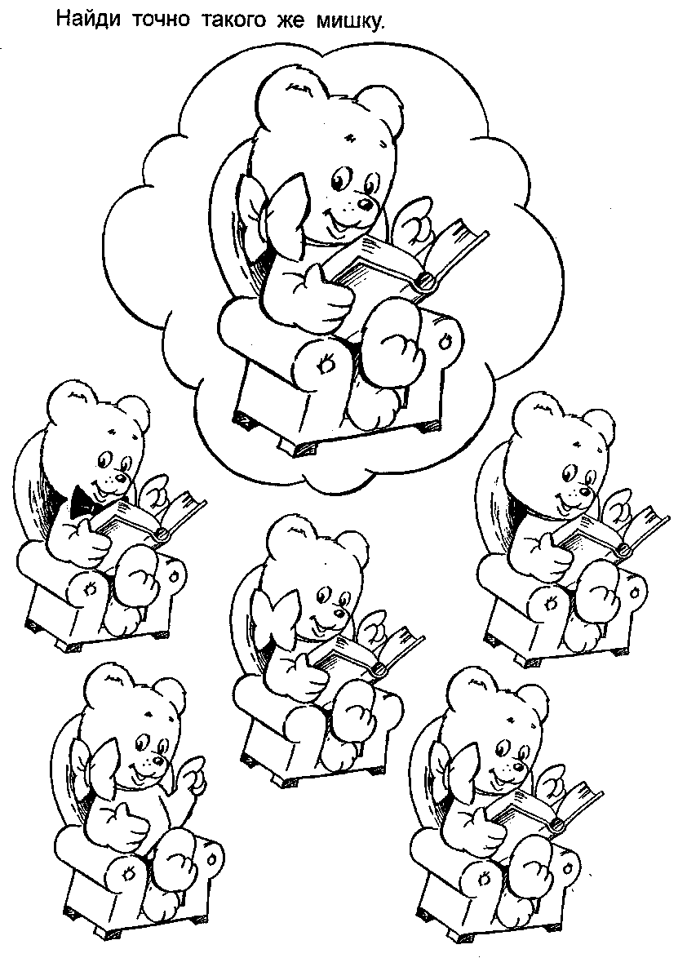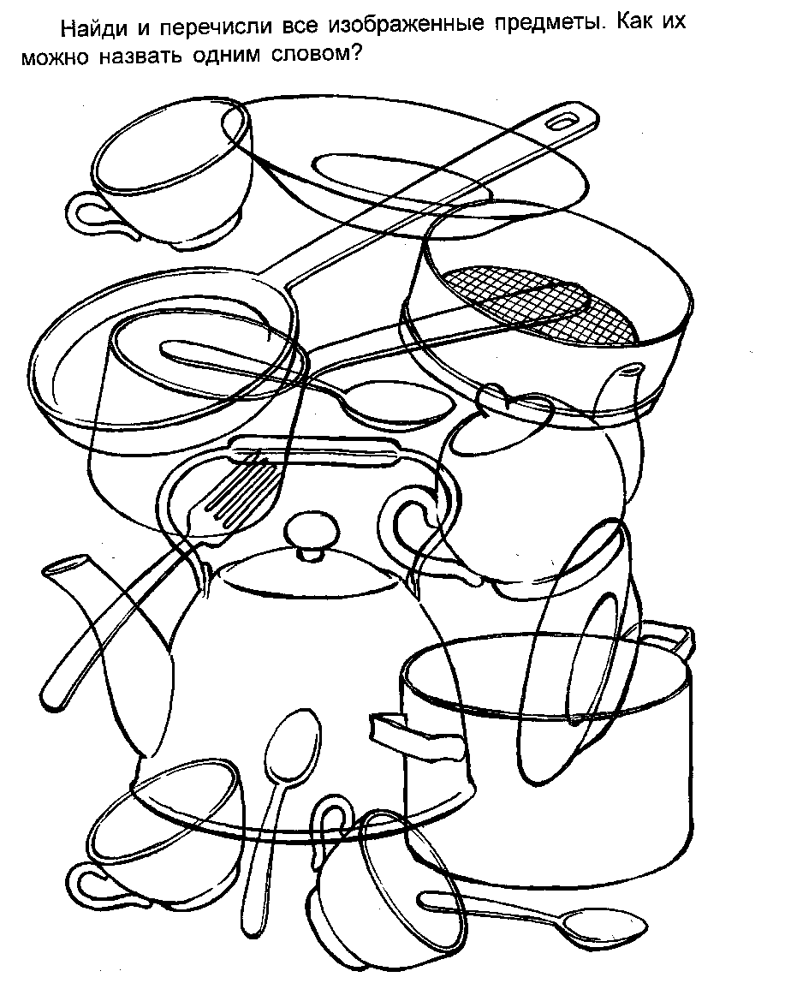
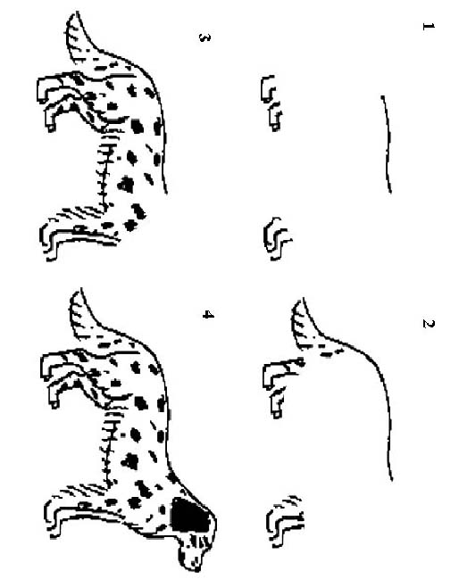
Тест «Диагностика уровня развития внимания»

Расставь в правом квадрате точки так же, как на левом
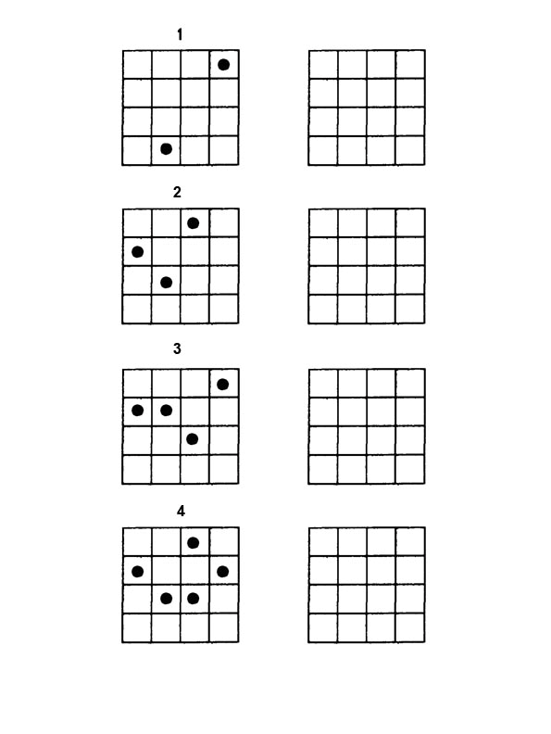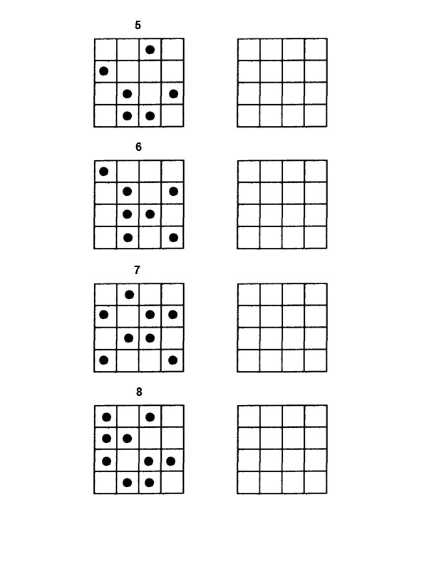
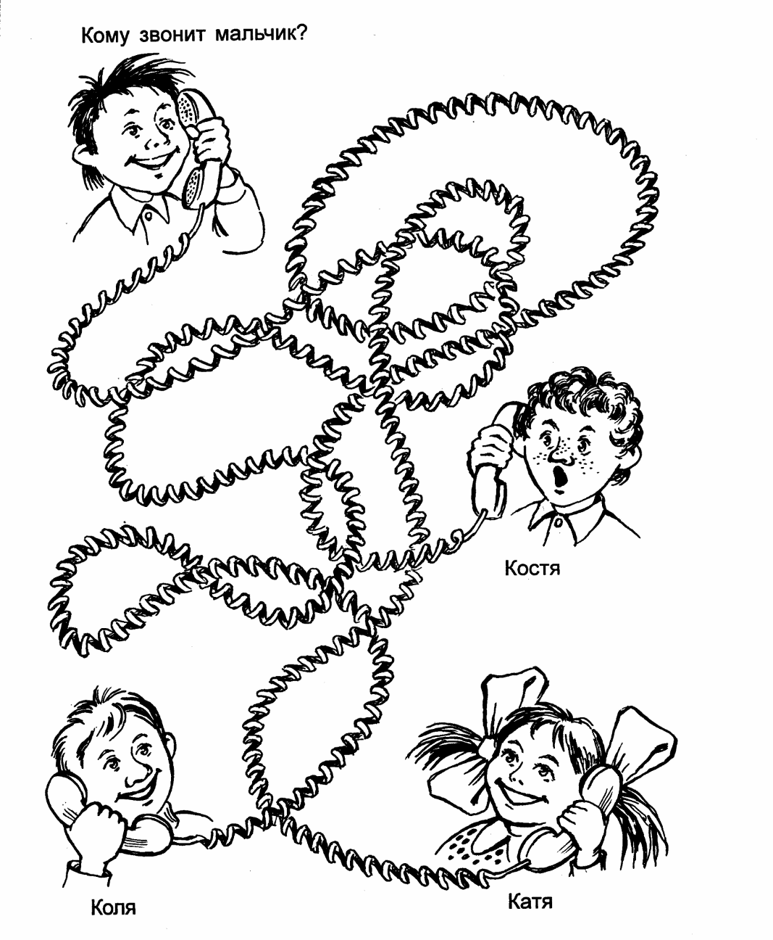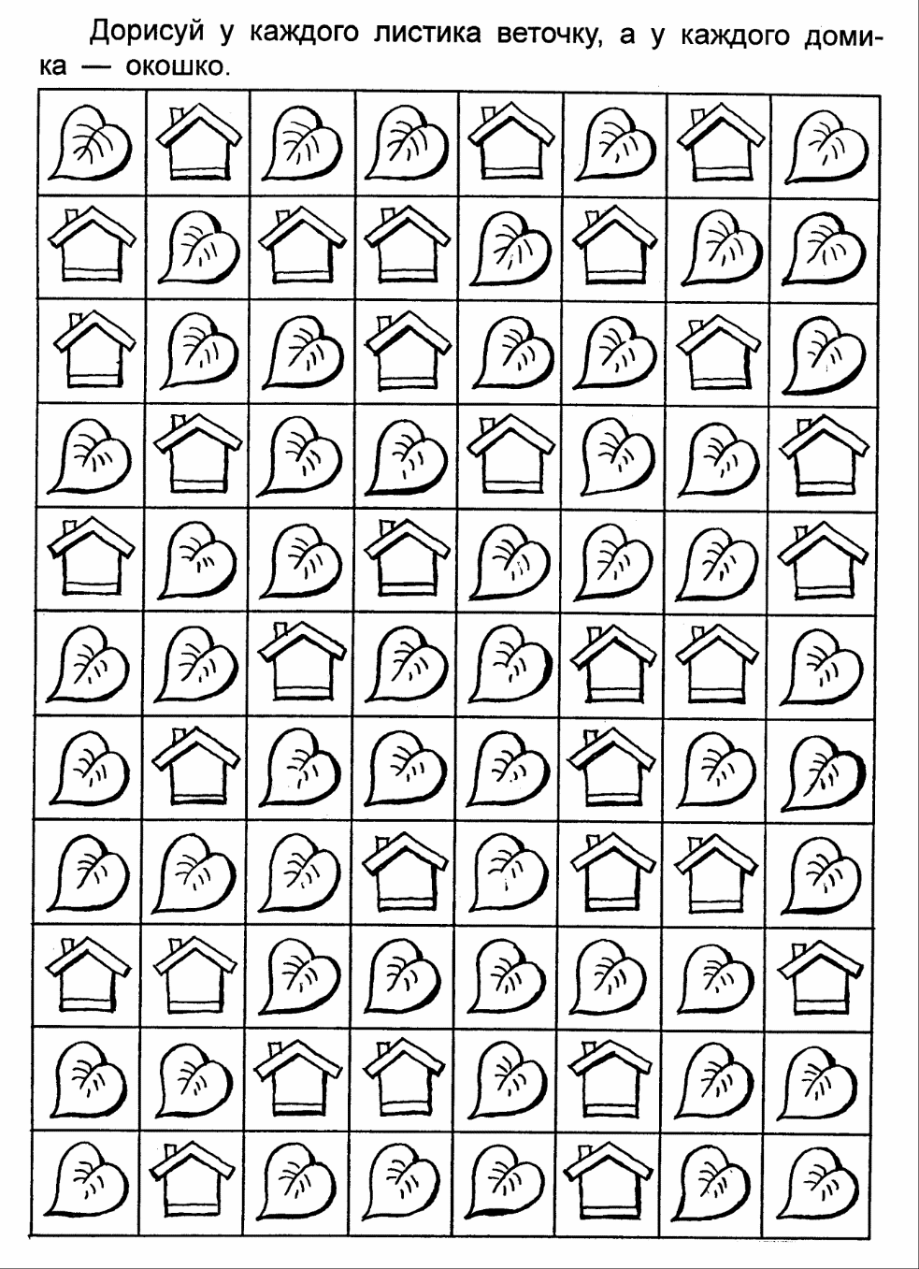

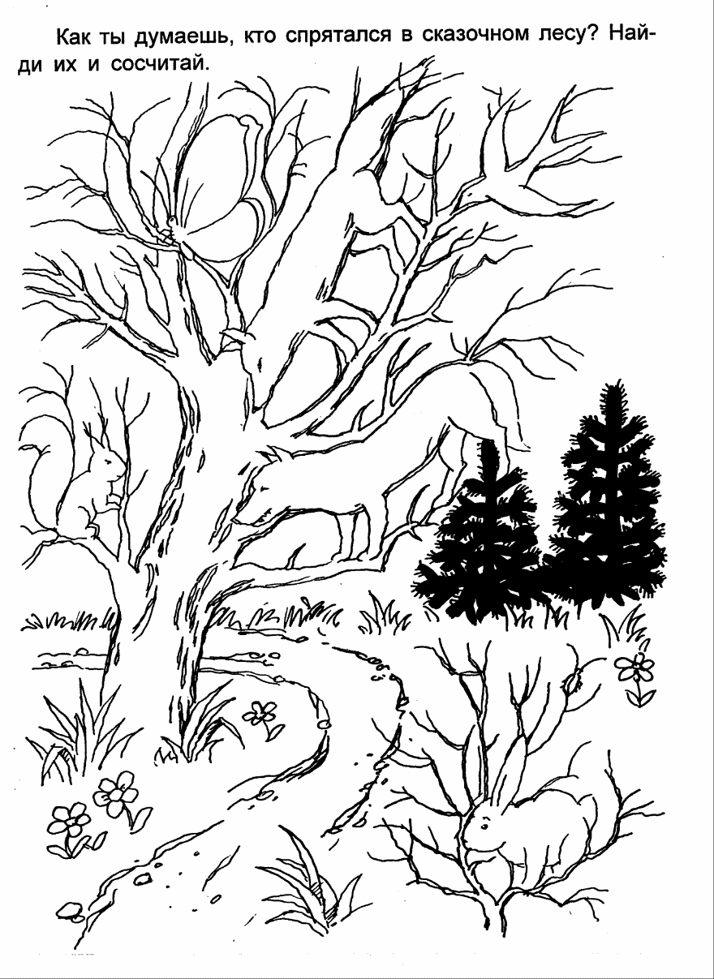

Тест «Диагностика уровня развития речи».

Три из четырех слов могут быть объединены по общему для них признаку, а одно слово не подходит и должно быть исключено. Назови то слово, которое не подходит по смыслу к остальным.
 | 1 | 2 | 3 | 4
1 | книга | портфель | чемодан | кошелек
2 | печка | керосинка | свеча | электроплитка
3 | часы | очки | весы | термометр
4 | лодка | тачка | мотоцикл | велосипед
5 | самолет | гвоздь | пчела | вентилятор
6 | бабочка | штангенциркуль | весы | ножницы
7 | дерево | этажерка | метла | вилка
8 | дедушка | учитель | папа | мама
9 | иней | пыль | дождь | роса
10 | вода | ветер | уголь | трава
11 | яблоко | книга | шуба | роза
12 | молоко | сливки | сыр | хлеб
13 | береза | сосна | ягода | дуб
14 | минута | секунда | час | вечер
15 | Василий | Федор | Семен | Иванов

1. Pассмотри внимательно, что изображено на картинке
2. Расскажи по картинкам историю

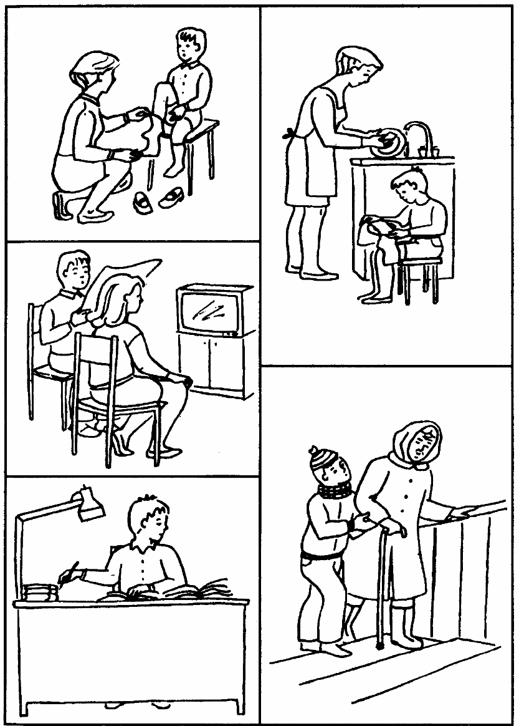

Приложение 4.
Диагностика уровня развития познавательных процессов
Протокол исследования
ФИО ребенка: ___________________________________________________
Дата рождения:________________
Дата тестирования: ____________

Память | Мышление | Восприятие | Внимание | Речь
Результаты
Кол-во правильных ответов -  Время выполнения -  Набранные баллы - | Серия 1  Кол-во правильных ответов -  Время выполнения -  Набранные баллы -  Серия 2  Кол-во правильных ответов -  Время выполнения -  Набранные баллы -  Серия 3  Кол-во правильных ответов -  Время выполнения -  Набранные баллы -  Серия 4  Кол-во правильных ответов -  Время выполнения -  Набранные баллы -  Интегральный показатель - | Серия 1  Кол-во правильных ответов -  Время выполнения -  Набранные баллы –  Серия 2  Кол-во правильных ответов -  Время выполнения -  Набранные баллы –  Серия 3  Кол-во правильных ответов -  Время выполнения -  Набранные баллы –  Интегральный показатель уровня развития восприятия составляет - | Задание 1 -  Задание 2 -  Задание 3 -  Задание 4 -  Интегралный показатель уровня развития  внимания составляет - баллов | Фрагменты речи, фиксируемые в процессе исследования Частота употребления  Существительные -  Глаголы -  Прилагательные в обычной форме -  Прилагательные в сравнительной степени -  Прилагательные в превосходной степени -  Наречия -  Местоимения -  Союзы -  Предлоги -  Сложные предложения и конструкции -  Интегральный показатель развития речи составляет - Вербально-логическое мышление -  Построение речи -
Итоговый балл -
Интерпретация:
Рекомендовано:

Приложение 5.
Стимульный материал к Методике «Шкала прогрессивных матриц» Д. Равена (детский вариант)

Серия А
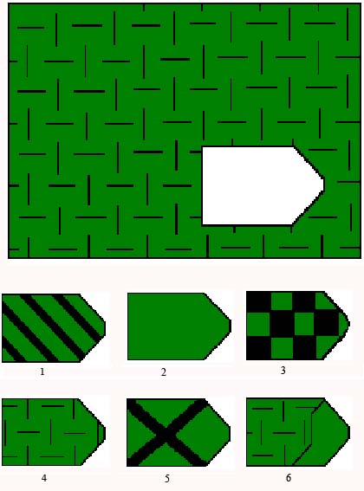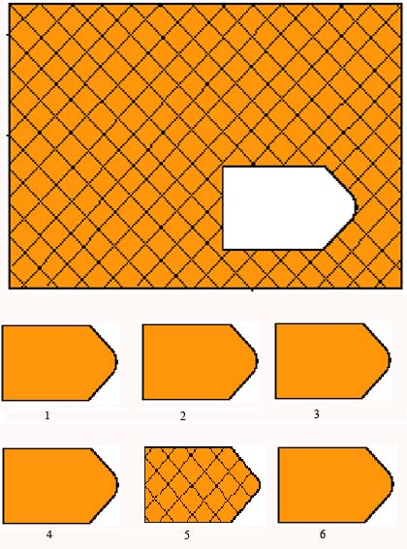
А-1 А-2
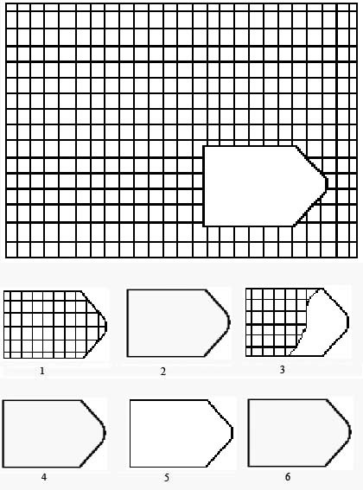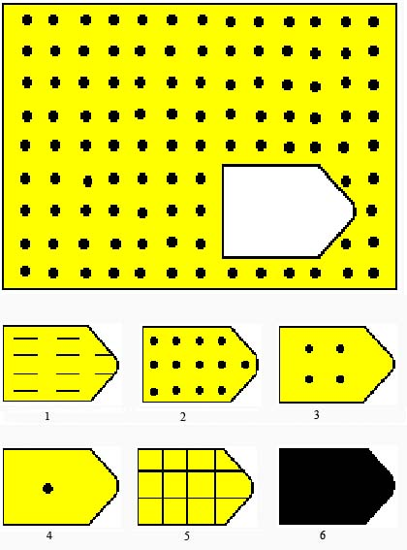
А-3 А-4
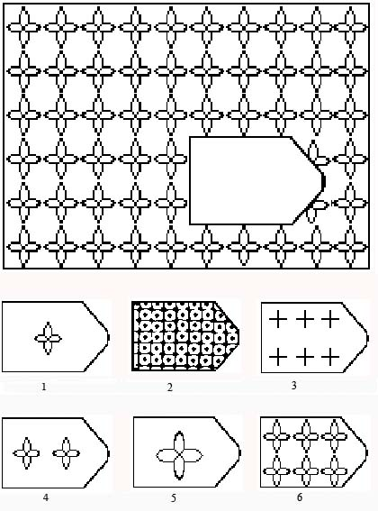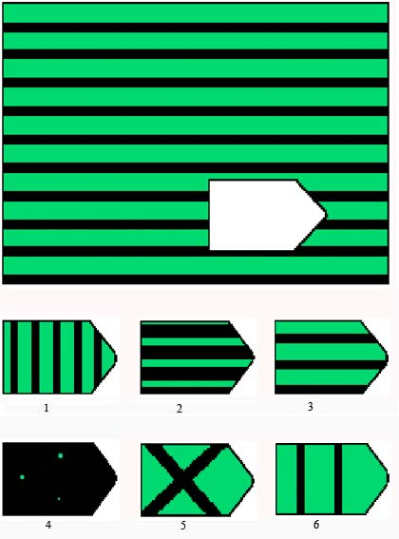
А-5 А-6

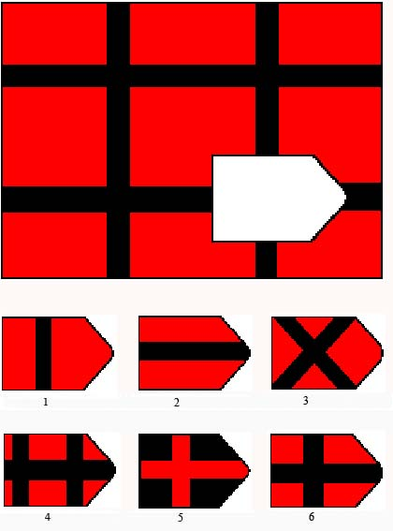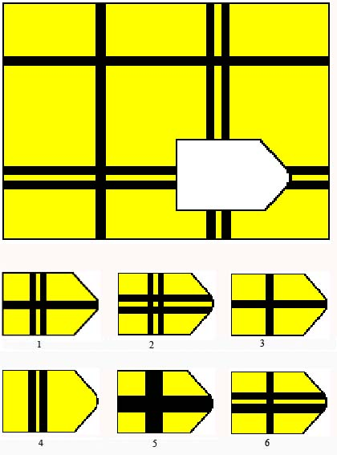
А-7 А-8

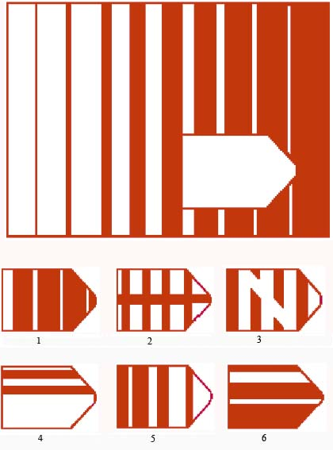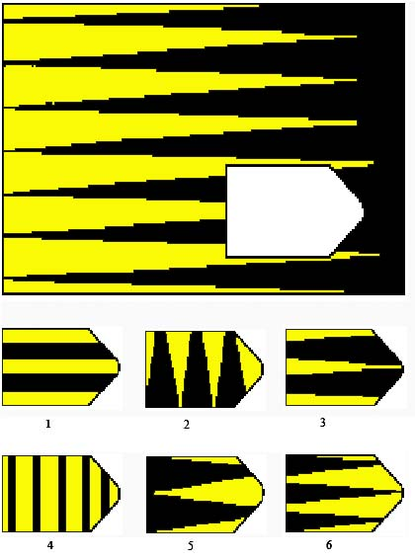
А-9 А-10
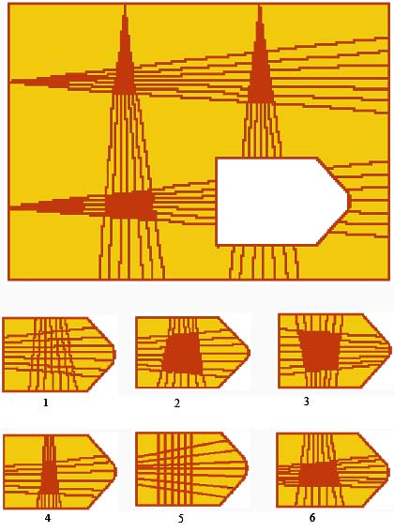
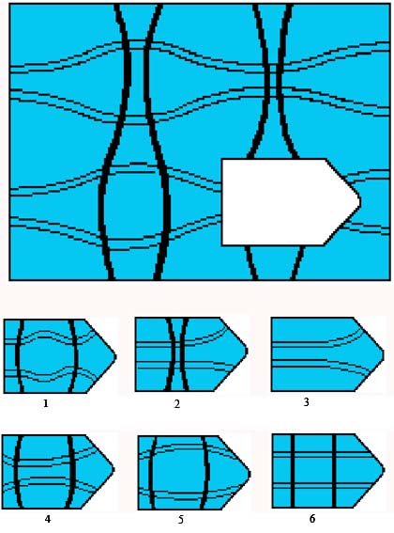
А-11 А-1
Серия АБ

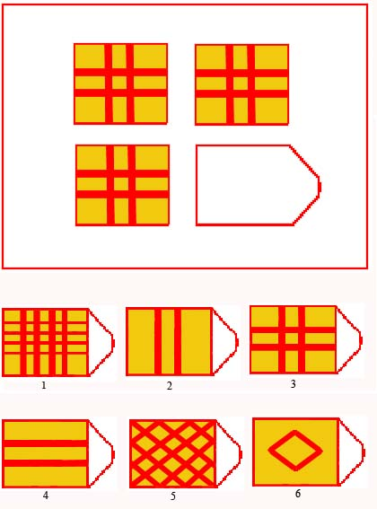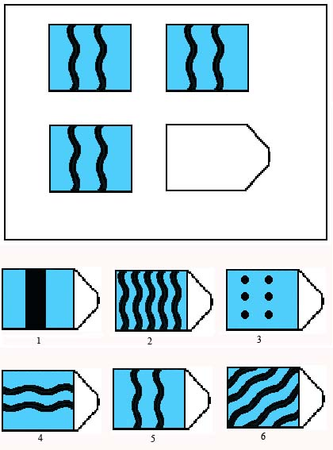

АБ-1 АБ-2
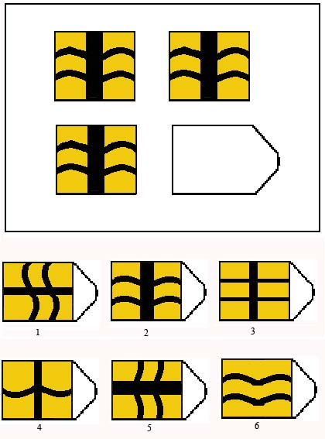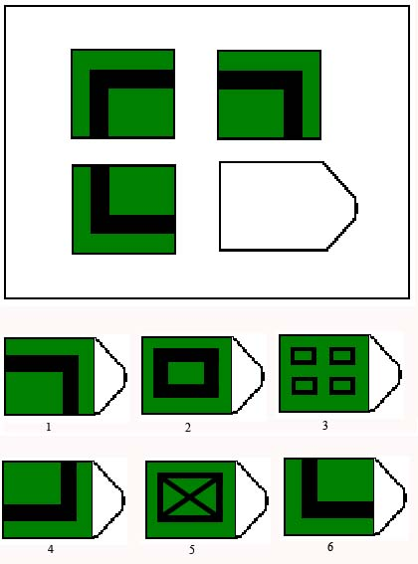

АБ-3 АБ-4
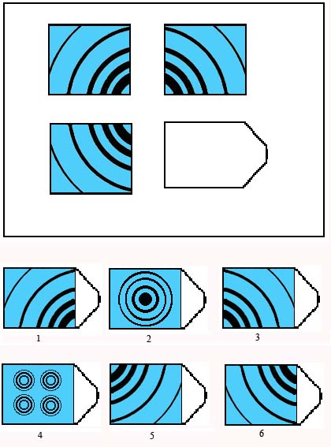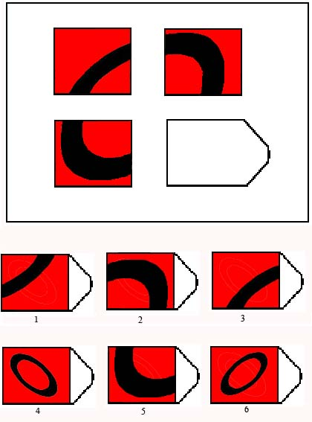

АБ-5 АБ-6
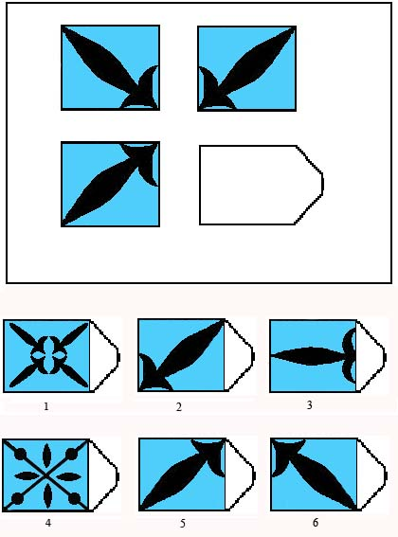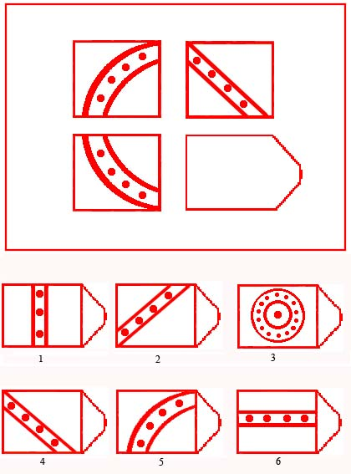

АБ-7 АБ-8
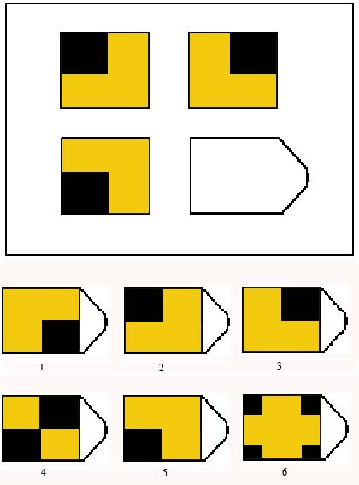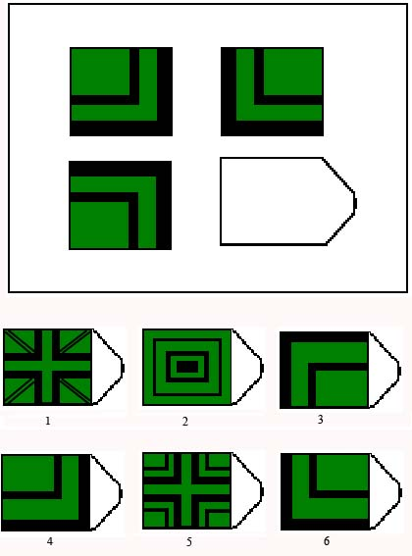

АБ-9 АБ-10
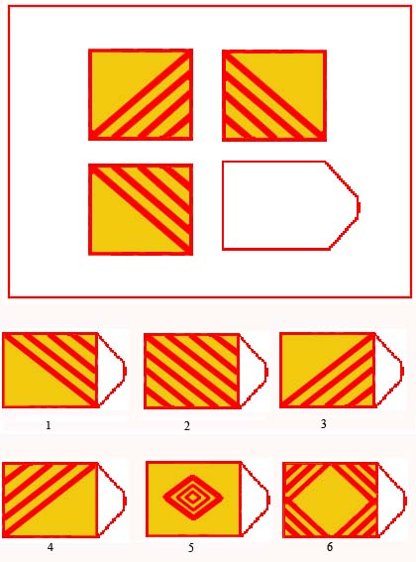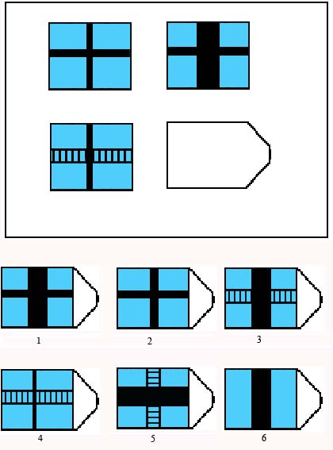

АБ-11 АБ-12
Серия Б
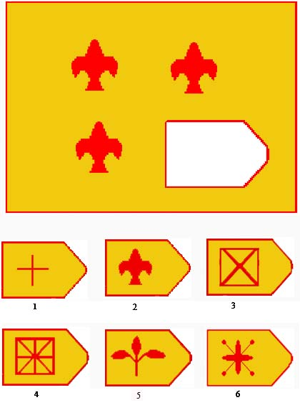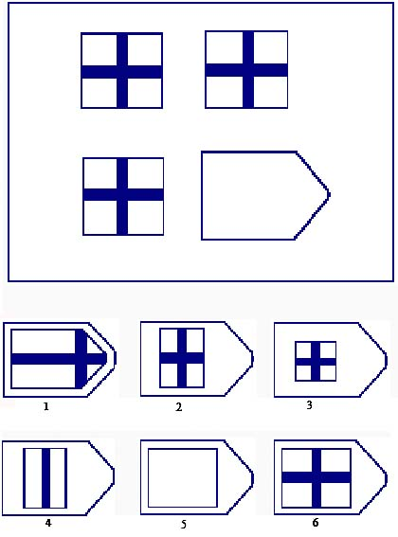
Б-1 Б-2
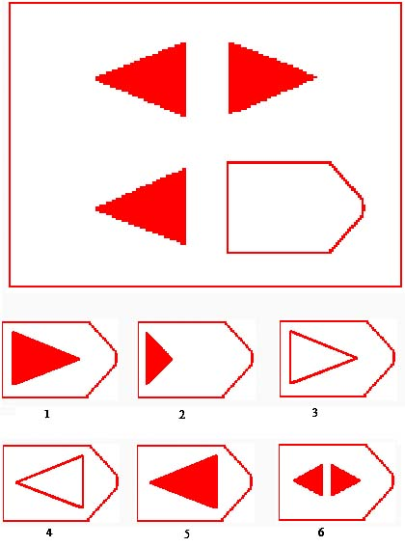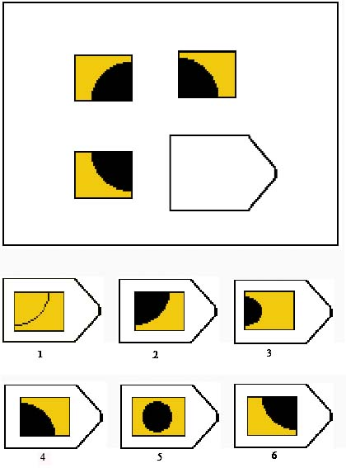
Б-3 Б-4
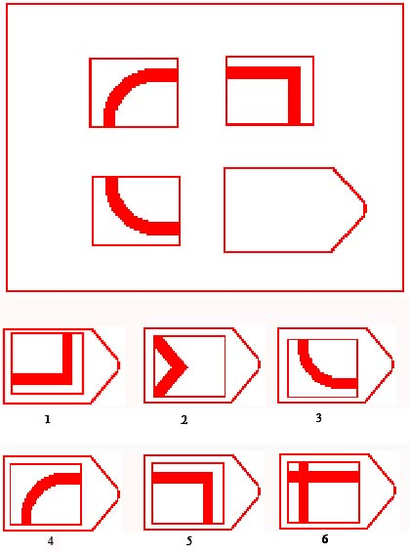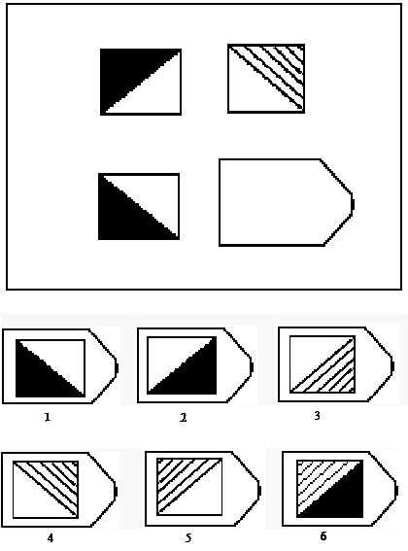
Б-5 Б-6
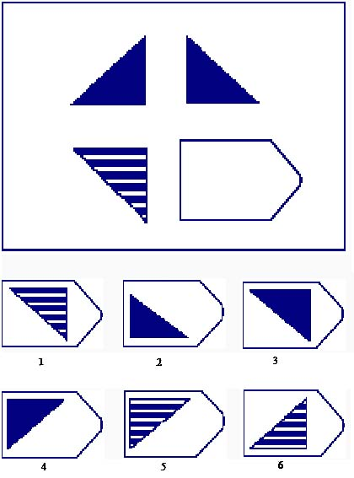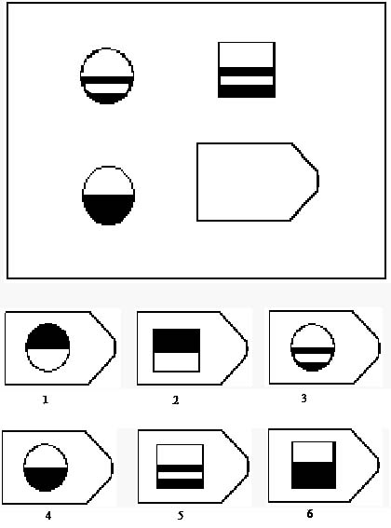
Б-7 Б-8
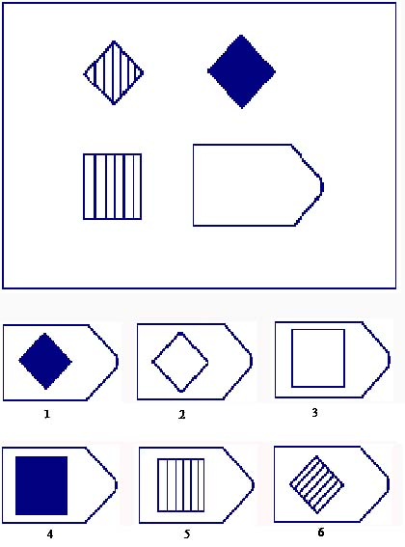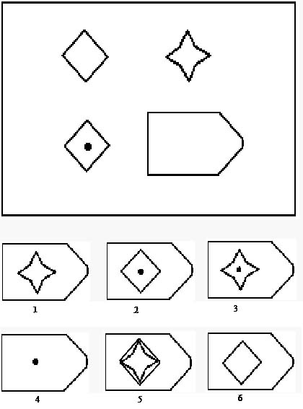
Б-9 Б-10
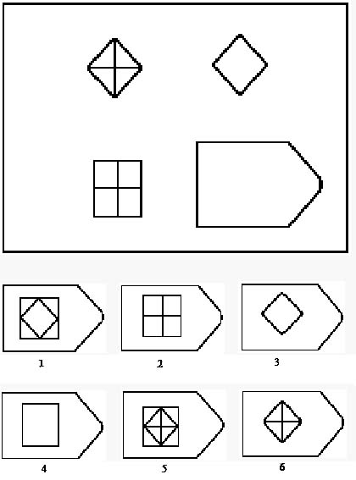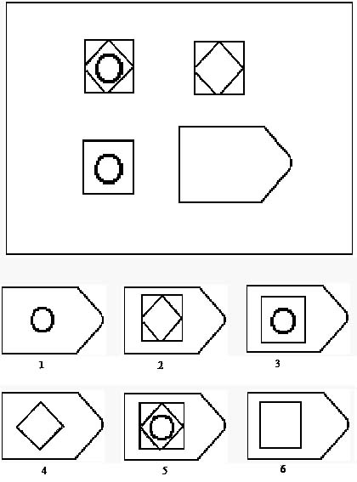
Б-11 Б-12

Приложение 6.

Методика «Шкала прогрессивных матриц» Д. Равена (детский вариант).
Протокол исследования
ФИО ребенка: ___________________________________________________
Дата рождения:________________
Дата тестирования: ____________

Взаимосвязи в матрице, состоящей из единого изображения | Аналогия между парами фигур в матрице | Прогрессивные изменения в фигурах матрицы по вертикали и горизонтали
Набранные баллы - | Набранные баллы - | Набранные баллы –
ВЫВОД: УРОВЕНЬ РАЗВИТИЯ ОБРАЗНО-ЛОГИЧЕСКОГО МЫШЛЕНИЯ _____________ БАЛЛОВ

Интерпретация (подчеркнуть нужное):
Уровень образного мышления: высокий достаточно высокий средний низкий
Способность у длительной умственной деятельности: хорошая низкая
Внимание: устойчивое неустойчивое

Приложение 7.
Методика «Изучение гибкости мышления»
Методика позволяет определить вариативность подходов, гипотез, исходных данных, точек зрения, операций, вовлекаемых в процесс мыслительной деятельности. Может применяться как индивидуально, так и в группе. Испытуемым предъявляется бланк с записанными на нем анаграммами (набор букв). В течение 3 мин они должны составлять из наборов букв слова, не пропуская и добавляя ни одной буквы. Слова могут быть только существительными.

Обработка результатов
Подсчитывается количество верно составленных слов в течение 3 мин. Количество составленных слов: показатель гибкости мышления:

Уровень гибкости | Дошкольники |  | Обучающиеся 1-2-х классов
Высокий | 5 и более |  | 15 и более
Средний | 1-4 |  | 10-14
Низкий | 0 |  | 5-9
АИЦПТ |  | УАРДБЖ |  | ОАЕФМРС
УАРГШ |  | УАККЖР |  | ОАИККРПС
ООСВЛ |  | ООАРБД |  | ОАИДМЫЛ
ОАЛМС |  | ААККЗС |  | ЕЕЬВДДМ
БРЕОР |  | УАЬБДС |  | ЕЕДПМТР
ОТМШР |  | АИСЛПК |  | АААЛТПК
ОЕЛСВ |  | ЕУЗНКЦ |  | ОАЁМЛСТ
ААШЛП |  | УАПРГП |  | ААЬБДЕС
ОЕСМТ |  | ОООЛТЗ |  | ОАЬТДРС
АИЛДН |  | ЬОЕЧЛМ |  | ААОСКБЛ

Приложение 8.
Методика «Цветик-семицветик»

Методика предназначена для дошкольников и младших школьников. Методика направлена на выявление содержания и широты сферы основных осознаваемых ребенком собственных потребностей и желаний.
Для проведения методики потребуется лист бумаги с нарисованным на нем «Волшебным цветком» с семью разноцветными лепестками. Размер лепестков должен быть таким, чтобы ребенок мог записать в нем свое желание.
С дошкольниками и первоклассниками, у которых не сформированы навыки свободного письма, методика проводится индивидуально. С более старшими учениками методика может проводиться как индивидуально, так и фронтально. Для детей с задержкой психического развития и педагогически запущенных количество лепестков можно уменьшить до трех. Вместе с тем, следует иметь в виду, что количество желаний, высказанных ребенком, само по себе может являться ценным диагностическим показателем.
«Цветки» могут быть приготовлены заранее, но, если позволяет время и условия, лучше предложить их изготовить самим детям, поскольку в этом они полнее включаются в ситуацию и валидность методики повышается.
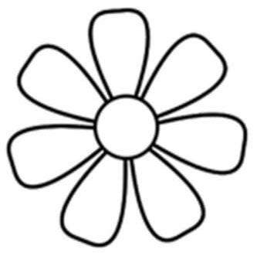
Инструкция. «Представьте себе, что каждому из вас, как девочке Жене из сказки В.Катаева «Цветик-семицветик» достался волшебный цветок с семью волшебными лепестками. Каждый лепесток выполнит одно желание. Этот цветок нарисован на листе. Напишите на каждом лепестке одно свое желание. А всего каждый из вас сможет написать семь самых заветных своих желаний. Все поняли, что надо сделать?»
После сообщения инструкции психолог отвечает на вопросы детей. «Итак, начинаем...»
Обработка результатов и интерпретация
- Определяется направленность ответов на выполнение своих собственных желаний, ориентированных на благо других людей (сверстников, воспитателей, родителей, братьев, сестер и др.), относящиеся к школе, и широкие “общечеловеческие” (“Хочу, чтобы люди никогда не болели”, “Чтобы никто не убивал других людей”, “Нашли все полезные ископаемые” и пр.).
Поскольку само строение методики ориентирует детей прежде всего на актуализацию собственных желаний, то выделение желаний “для других” свидетельствуют о широте мотивации, выходе за пределы личного опыта, наличии широких смыслообразующих мотивов и/или формировании потребности в благе для других людей. Вместе с тем, неблагоприятными являются варианты, когда желания “для себя” полностью отсутствуют.
- Определяются качественные категории, характеризующие преобладающую сферу предпочтений. Наиболее часто здесь встречаются ответы, о желании обладать определенными материальными благами, иметь какие-то новые качества, способности, приобрести друзей, повысить успеваемость, выполнять требования воспитателей и др.
Неблагоприятными вариантами является фиксация всех ответов в сфере выполнения требований взрослых, а также совершенно конкретных (“мелких”) материальных благ (например, конфету, жвачку и мороженое).
Следует обратить особое внимание на ответы, связанные с физической агрессией: как на открытые агрессивные тенденции (“Я хотел бы всех избить, уничтожить”, “Чтобы отомстить всем”, “Чтобы избили всех тех, кто меня обижает) , так и жертвы агрессии: “Чтобы меня не били”, “Чтобы меня кто-нибудь защитил, когда меня снова начнут бить”).
Ответ “не знаю” является неблагоприятным показателем, который может свидетельствовать как о слабости желаний и потребностей, о недоразвитии их рефлексии, о том, что ребенок не привык давать себе отчет о своих желаниях, так и о своеобразном “отказе” от желаний, их вытеснении, а также об определенной закрытости по отношению ко взрослому, иногда имеющей характер негативного протеста. Какой именно из вариантов имеет место в конкретном случае, следует выяснить в процессе дополнительной беседы.
- Определяется степень “протяженности” желаний во времени.
- Модальность высказывания (“Я хочу”, “Я хотел бы”). Использование сослагательного наклонения, свидетельствующего о неуверенности ребенка в своем “праве на желание”, является неблагоприятным симптомом.

Приложение 9.

Методика «Цветик-семицветик»
Протокол исследования
ФИО ребенка: ___________________________________________________
Дата рождения:________________
Дата тестирования: ____________

Направленность ответов на выполнение своих собственных желаний, ориентированных на благо других людей |  |  | Качественные категории, характеризующие преобладающую сферу предпочтений |  |  | Степень “протяженности” желаний во времени |  |  | Модальность высказывания
низкий уровень  (1 балл) | средний уровень  (2 балла) | хороший уровень (3 балла) | низкий уровень  (1 балл) | средний уровень  (2 балла) | хороший уровень (3 балла) | низкий уровень  (1 балл) | средний уровень  (2 балла) | хороший уровень (3 балла) | низкий уровень  (1 балл) | средний уровень  (2 балла) | хороший уровень (3 балла)
Рекомендовано:

Приложение 10.

Методика «Мотивация учения»
Назначение. Определение мотивов к обучению.
Стимульный материал. Семь карт со схематическим изображением фигур. На одной стороне изображён вариант для мальчиков, на другой – для девочек.
Карта 1. На улице женская фигура, несколько склоненная в сторону мальчика (девочки) с указывающим в направлении лицея жестом. У ребёнка школьный рюзак за спиной, видно здание лицея с вывеской «Лицей» (внешний мотив).
Карта 2. Мальчик (девочка) за партой, склонившись над раскрытой книгой (учебный мотив).
Карта 3. На картинке двое мальчиков (девочек), играющих в мяч (игровой мотив).
Карта 4. На улице две фигуры двигаются по направлению к лицею. Взрослый мужчина изображён с портфелем. Рядом мальчик (девочка) со школьным рюкзаком. Видна чётко написанная вывеска «Лицей» (мотив взрослости).
Карта 5. На фоне лицея группа детей, идущих по направлению к нему. Один мальчик (девочка) со школьным рюкзаком за спиной идёт в противоположную сторону (отрицание мотива учёбы).
Карта 6. Мальчик за столом собирает конструктор. Девочка в медицинской шапочке осматривает куклу (социальный мотив).
Карта 7. В классе педагог стоит около парты с двумя девочками (мальчиками). У одного ребёнка раскрыт дневник с пятёркой (пятёрка должна быть видна), ребёнок улыбается. У другого тетрадь (мотив успеха).
Инструкция. Я тебе буду рассказывать о лицее, и показывать картинки. Будь внимателен. Затем задаёт вопросы.
Процедура. Ребёнку в указанной последовательности зачитываются рассказы и одновременно выкладываются в ряд карточки, иллюстрирующие их содержание. В зависимости от пола обследуемого выкладываются карточки со схематичным изображением фигур девочки и мальчика.
1. Мальчики (девочки) разговаривали о лицее. Первый мальчик (девочка) сказал: «Я хожу в лицей, потому что меня мама заставляет. Если бы не мама, я бы в лицей не ходил». При этом на стол перед ребёнком выкладывается карта 1.
2. Второй мальчик (девочка) сказал: «Я хожу в лицей, потому что мне нравится узнавать новое, делать уроки, нравится учиться. Если бы не было лицея, я всё равно учился бы». Выкладывается 2 карта.
3.Третий мальчик (девочка) сказал: «Я хожу в лицей, потому что в лицее весело, там много ребят, с которыми можно играть». Выкладывается 3 карта.
4. Четвёртый мальчик (девочка) сказал: «Я хожу в лицей, потому что хочу быть взрослым, таким как папа, мама и брат с сестрой. До лицея я был (была) маленький (маленькая)». Выкладывается 4 карта.
5. Пятый мальчик (девочка) сказал: «Да я вообще не хочу ходить в лицей, не хочу учиться». Выкладывается 5 карта.
6. Шестой мальчик (девочка) сказал: «Я хожу в лицей, потому что нужно учиться. Без знаний ничего не сделаешь, а выучишься и можешь стать кем хочешь». Выкладывается карта 6.
7. Седьмой мальчик (девочка) сказал: «Я хожу в лицей, потому что в лицее хвалят, ставят хорошие, отличные отметки». Выкладывается карта 7.
После прочтения всех рассказов, сопровождаемых показом соответствующих карточек, ребёнку задаётся 4 вопроса:
- Как, по-твоему, кто из них прав? Почему?
- С кем из них ты хотел бы играть в лицее? Почему?
- С кем из них ты хотел бы учиться? Почему?
- На какой картинке нарисован ты? Почему?
Ответы ребёнка записываются в протоколе.
Обработка. Мотив определяется на основе выбора карты.
1 карта - внешний мотив
2 карта – учебный мотив
3 карта – игровой мотив
4 карта – мотив взрослости
5 карта – отрицание мотива учения
6 карта – социальный мотив
7 карта – мотив успеха
Анализируются содержание и обоснование мотивов каждого выбора.
Определяется осознанность мотивов и выделяется ведущий мотив.
Устойчивость мотива определяется количеством его выборов. Устойчивым, считается мотив, выбранный 4 (3) раза, неустойчивым 1 (2) раз.
Вопросы | Ответы ребёнка
1.Как, по-твоему, кто из них прав? Почему?
2.С кем из них ты хотел бы играть в лицее? Почему?
3.На какой картинке нарисован ты? Почему?

4.На какой картинке нарисован ты? Почему?

Протокол обследования

Ведущий мотив_______________________________
Устойчивость_________________________________
Неустойчивость_______________________________

Интерпретация результатов

1 уровень – отражает высокую мотивацию к школьному обучению. Ребёнок положительно относится к лицею, активно стремится как можно скорее пойти в лицей, ориентируясь при этом на успех. Среди мотивов обучения преобладает познавательный: «хочу много знать», «хочу быть грамотным», «хочу знать всё» т.п. Ребёнок осознаёт специфику школьных форм обучения и их отличие от игры. Знание содержания учебных занятий сочетается с отчётливым представлением о дисциплине и с пониманием необходимости следовать дисциплинарным требованиям. Признаёт авторитет педагога, отводит педагогу особое место в системе отношений с окружающими людьми.
2 уровень - отражает достаточно высокую мотивацию к школьному обучению. Ребёнок в основном положительно относится к обучению в лицее. Среди мотивов обучения преобладает познавательный. Ребёнок осознаёт специфику школьных форм обучения и их отличие от игры. Знание содержания учебных занятий сочетается с представлением о дисциплине и с пониманием необходимости следовать дисциплинарным требованиям. Признаёт авторитет педагога.
3 уровень - отражает достаточно высокую мотивацию к школьному обучению. Ребёнок положительно относится к посещению лицея, хотя не всегда активно стремится начать обучение. Среди мотивов обучения преобладает мотив получения новых знаний. В то же время встречаются и игровые мотивы. Ребёнок ориентируется в содержании школьной деятельности, осознает специфику школьных форм обучения и их отличие от игры, знает содержания учебных занятий. Свой успех в обучении связывает как с необходимостью овладения знаниями и подчинения дисциплине, так и со случайными моментами. Дисциплинарные требования осознаются не в полной мере, авторитет педагога признаётся частично.
4 уровень – отражает в основном положительное отношение к обучению. Однако степень осознания мотивов обучения низкая. Преобладают мотивы подражания или случайные мотивы. Дисциплинарные требования осознаются далеко не в полной мере. Ориентация на успех в обучении связывается с необходимостью заниматься и соблюдать дисциплину.
5 уровень – отражает негативное отношение к обучению в лицее или отсутствие сформированности какого-либо отношения. Ребёнок может не выражать своего отношения. Не видит существенных различий между игрой и школьными занятиями, не осознаёт требований педагога, его особой роли.
Приложение 11.
Методика «Экспертная оценка» (для педагога)
Назначение. Получение экспертной оценки педагога об успеваемости и поведении ребёнка.
Стимульный материал. Бланк с двумя биполярными шкалами, карандаш.
Инструкция. Вам предлагаются две шкалы: «Обучение» и «Поведение». Отметьте на первой шкале место ребёнка по успеваемости, а на второй – по поведению.
Процедура. Педагог отмечает чёрточкой положение ребёнка на шкалах. В соответствии с его успеваемостью и поведением.
Обработка. Каждая из шкал делится на три равные части, которые определяют диапазон высокой, средней и низкой успешности обучения и поведения детей.
Такая же методика «Самооценка обучения и поведения» (см. методика №) проводится и с детьми.
Протоколом обследования является бланк с выполненным заданием.
Интерпретация результатов
Если оценка ребёнка оказывается в одном диапазоне с оценкой педагога (в той же части отрезка), то её следует считать адекватной. Если левее – её следует отнести к завышенной, правее – заниженной.

5 Обучение 2

5 Поведение 2

Приложение 12.

Методика «Самооценка обучения и поведения» (для ребёнка)
Назначение. Изучение субъективной оценки ребёнка своей успешности обучения и поведения.
Стимульный материал. Бланк с двумя биполярными шкалами и карандаш.
Инструкция. Тебе предлагаются две линии. На первой линии можно расположить всех детей по успеваемости. Слева окажутся дети с высокой успеваемостью, которые обучаются только на отлично. Справа – дети с низкой успеваемостью, которые обучаются слабо. Все остальные дети находятся между ними. Как ты думаешь, где твое место на этой линии? Покажи. Поставь «галочку».
Процедура. Ребёнок ставит «галочку» сначала на первой линии, затем на второй.
Обработка. Адекватность самооценки определяется при сопоставлении субъективной (ребенком) и экспертной (педагогом) шкал путём их наложения.
Протоколом обследования является бланк с выполненным заданием.
Интерпретация результатов
Если оценка ребёнка оказывается в одном диапазоне с оценкой педагога (в той же части отрезка), то её следует считать адекватной. Если левее – её следует отнести к завышенной, правее – заниженной.

5 Обучение 2

5 Поведение 2

Приложение 13.
Методика «Выкладывание узора из кубика» (П. Я. Гальперин)
Цель: выявление развития регулятивных действий при выполнении задания выкладывания узора по образцу.
Оцениваемые действия: умение принимать и сохранять задачу воспроизведения образца, планировать свое действие в соответствии с особенностями образца, осуществлять контроль по результату и по процессу, оценивать правильность выполнения действия и вносить необходимые коррективы в исполнение; познавательные действия – умение осуществлять пространственный анализ и синтез.
Форма: индивидуальная работа
Задание: ребенку предлагается выложить фигуру по образцу.
Стимульный материал:
1) 30 квадратов (или 16 кубиков) со стороной 3 см:
10 – белого цвета,
10 – красного цвета,
10 - красно-белого (раскрашенных по диагонали).
2) карточки – образцы, с изображением красно - белых фигур из 4-х и 9-ти квадратов (конструктивный элемент может не совпадать с перцептивным). Масштаб 1:1.
Инструкция: «Посмотри, вот перед тобой квадратики – белые, красные и красно-белые (наискосок)…(ребенок знакомится с квадратиками)… Теперь я буду показывать тебе картинки с узорами, а ты - выкладывать этот узор из квадратиков на столе».
Критерии оценивания и уровни развития регулятивных действий:
функциональный анализ направлен на оценивание ориентировочной, контрольной и исполнительной части действия (П. Я. Гальперин, 2002):
- Ориентировочная часть.
Наличие ориентировки (анализирует ли ребенок образец, получаемый продукт, соотносит ли с образцом):
1 – отсутствует ориентация на образец.
2 - соотнесение носит неорганизованный эпизодический характер, нет систематического соотнесения.
3 - началу выполнения действия предшествует тщательный анализ и соотнесение осуществляется на протяжении выполнения задания.
Характер ориентировки:
1 – развернутая с опорой на предмет.
2 – в отдельных частях развернута, в отдельных – свернута.
3 – свернутая ориентировка – организованная: 1- хаотическая, 2 – ребенку не всегда удается организовать ориентировку; 3 – организованная.
Размер шага ориентировки: 1 - мелкий – 2 - пооперационный – 3 – блоками.
Предвосхищение: промежуточный результат: 1 – предвосхищения нет, 2 – в отдельных операциях, 3 – предвосхищение есть;
конечного результата: 1 – нет, 2 – возникает к концу действия, 3 – есть.
Характер сотрудничества (со-регуляция действия в сотрудничестве со взрослым или самостоятельная ориентировка и планирование действия): 1 – сотрудничества нет, 2 – со-регуляция со взрослым, 3 – самостоятельная ориентировка и планирование.
- Исполнительная часть.
Степень произвольности: 1- хаотичные пробы и ошибки без учета и анализа результата и соотнесения с условиями выполнения действия, 2 – опора на план и средства, но не всегда адекватная, есть импульсивные реакции; 3 - произвольное выполнение действие в соответствие с планом.
- Контрольная часть.
Степень произвольности контроля: 1 – хаотичный, 2 – эпизодический, 3 - в соответствии с планом контроля.
Наличие средств контроля и характер их использования: 1 – средств контроля нет, 2 – средства есть, но не эффективны, 3 – средства есть, применяются адекватно.
Характер контроля: 1 – нет, 2 – развернутый, 3 – свернутый; 1 - отсутствует, 2 – констатирующий, 3 – предвосхищающий.
Структурный анализ и оценка основана на следующих критериях:
Принятие задачи (адекватность принятие задачи как цели, данной в определенных условиях, сохранение задачи и отношение к ней): 1 уровень – задача принята, сохранена, вызывает интерес, мотивационно обеспечена; 2 уровень – задача принята, сохранена, нет адекватной мотивации (интереса к заданию, желания выполнить), после безуспешных попыток ребенок теряет к ней интерес; 3 уровень– задача не принята, принята неадекватно; не сохранена.
План выполнения, регламентирующий пооперациональное выполнение действия в соотнесении с определенными условиями: 1 уровень – план есть, адекватно используется; 2 уровень – план есть, но не совсем адекватен или не адекватно используется; 3 уровень – нет планирования.
Контроль и коррекция: 1 уровень – адекватный контроль по результату, эпизодический по способу, коррекция иногда запаздывающая, но адекватная; 2 уровень – есть адекватный контроль по результату, эпизодический предвосхищающий, коррекция запаздывающая, не всегда адекватная; 3 уровень – нет контроля и коррекции, контроль только по результату и ошибочен.
Оценка (констатация достижения поставленной цели или меры приближения к ней и причин неудачи, отношение успеху и неудаче): 1 уровень – адекватная оценка результата, эпизодически – меры приближения к цели, называются причины, но не всегда адекватно; 2 уровень - оценивается только достижение /недостижение результата; причины не всегда называются, часто - неадекватно называются; 3 уровень – оценка либо отсутствует, либо ошибочна.
Отношение к успеху и неудаче: 1 уровень – адекватная на успех и неудачу. 2 уровень - адекватная на успех, неадекватная – на неудачу; 3 уровень – парадоксальная реакция, либо реакция отсутствует;
В таблицу заносятся только уровневые показатели по данной методике.

Приложение 14.

Методика «Выкладывание узора из кубика» (П. Я. Гальперин)
Протокол исследования
ФИО ребенка: ___________________________________________________
Дата рождения:________________
Дата тестирования: ____________

Принятые задачи |  |  | План выполнения |  |  | Контроль и коррекция |  |  | Оценка |  |  | Отношение к успеху и неудаче
1 уровень | 2 уровень | 3 уровень | 1 уровень | 2 уровень | 3 уровень | 1 уровень | 2 уровень | 3 уровень | 1 уровень | 2 уровень | 3 уровень | 1 уровень | 2 уровень | 3 уровень
1 балл | 2 балла | 3 балла | 1 балл | 2 балла | 3 балла | 1 балл | 2 балла | 3 балла | 1 балл | 2 балла | 3 балла | 1 балл | 2 балла | 3 балла
ИТОГОВЫЙ БАЛЛ:__________

Приложение 15.
Методика «Рисование по точкам» А.Л. Венгера
Методика включает 6 задач, каждая из которых помещается на отдельном листе специальной книжечки, выдаваемой испытуемому. Образцами в задачах № 1 и 5 служат неправильные треугольники, в задаче № 2 - неправильная трапеция, в задаче № 3 - ромб, в задаче № 4 - квадрат и в задаче № 5 - четырехлучевая звезда:
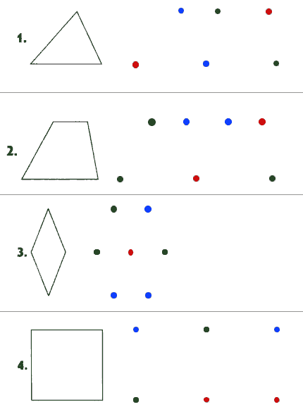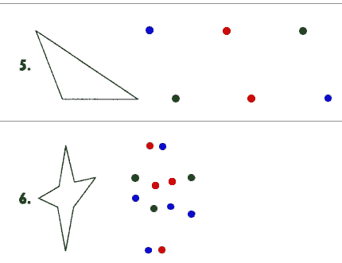
Обследование можно проводить как фронтально, так и индивидуально. Детей рассаживают за столы по одному. Перед каждым ребенком кладут книжечку с заданием. Экспериментатор, стоя так, чтобы его было хорошо видно всем детям, раскрывает такую же книжечку и показывает лист с заданием № 1. Затем он говорит: "Откройте свои книжечки на первой странице. Посмотрите: у вас нарисовано так же, как и у меня". (Если кто-либо из детей открыл не ту страницу, экспериментатор поправляет его.)
Указывая на вершины треугольника-образца, экспериментатор продолжает: "Видите, здесь были точки, которые соединили так, что получился этот рисунок (следует указание на стороны треугольника; слова вершина, стороны, "треугольник" экспериментатором не произносятся). Рядом нарисованы другие точки (следует указание на точки, изображенные справа от образца). Вы сами соедините эти точки линиями так, чтобы получился точно такой рисунок. Здесь есть лишние точки. Вы их оставите, не будете соединять.
Теперь посмотрите в своих книжечках: эти точки одинаковые или нет?" Получив ответ "нет", экспериментатор говорит: "Правильно, они разные. Тут есть красные, синие и зеленые. Вы должны запомнить правило: одинаковые точки соединять нельзя. Нельзя проводить линию от красной точки к красной, от синей к синей или от зеленой к зеленой. Линию можно проводить только между разными точками. Все запомнили, что надо делать? Надо соединить точки, чтобы получился точно такой же рисунок, как тут (следует указание на образец-треугольник). Одинаковые точки соединять нельзя. Если вы проведете линию неправильно, скажите, я сотру ее резинкой, она не будет считаться. Когда сделаете этот рисунок, переверните страницу. Там будут другие точки и другой рисунок, вы будете рисовать его".
По окончании инструктирования детям раздаются простые карандаши. Экспериментатор по ходу выполнения задания стирает по просьбе детей неверно проведенные линии, следит за тем, чтобы не была пропущена какая-либо задача, ободряет детей, если это требуется.
Оценка выполнения задания.
Основным показателем выполнения задания служит суммарный балл (СБ). Он выводится следующим образом. В каждой задаче прежде всего устанавливается точность воспроизведения образца. В задачах № 1 и 5 воспроизводящим образец (хотя бы приблизительно) считается любой треугольник, в задачах № 2, 3 и 4 - любой четырехугольник, в задаче № 6 - любая звезда. Незавершенные фигуры, которые могут быть дополнены до вышеперечисленных, также считаются воспроизводящими образец.
Если ребенок воспроизвел образец хотя бы приблизительно, он получает по одному баллу за каждый правильно воспроизведенный элемент фигуры (в задачах № 1-5 в качестве элемента выступает отдельная линия, в задаче № 6 - луч). Правильно воспроизведенным считается элемент, не включающий нарушений правила (т.е. не содержащий соединения одинаковых точек).
Кроме того, начисляется по одному баллу за:
1. соблюдение правила, т.е. если оно не было нарушено в данной задаче ни разу;
2. полностью правильное воспроизведение образца (в отличие от приблизительного);
3. одновременное соблюдение обоих требований (что возможно только в случае полностью правильного решения).
Суммарный балл представляет собой сумму баллов, полученных ребенком за все 6 задач. Балл, получаемый за каждую из задач, может колебаться: в задачах № 1 и 5 - от 0 до 6, в задачах № 2, 3, 4 и 6 - от 0 до 7.
Таким образом, суммарный балл может колебаться от 0 (если нет ни одного, верно воспроизведенного, элемента и ни в одной из задач не выдержано правило) до 40 (если все задачи решены безошибочно).
Стертые, т.е. оцененные самим ребенком как неправильные, линии при выведении оценки не учитываются.
В ряде случаев достаточной оказывается более грубая и простая оценка - число правильно решенных задач (ЧРЗ). ЧРЗ может колебаться от 0 (не решена ни одна задача) до 6 (решены все 6 задач).
Интерпретация результатов:
33-40 баллов (5-6 задач) - высокий уровень ориентировки на заданную систему требований, может сознательно контролировать свои действия.
19-32 балла (3-4 задачи) - ориентировка на систему требований развита недостаточно, что обусловлено невысоким уровнем развития произвольности.
Менее 19 баллов (2 и менее задачи) - чрезвычайно низкий уровень регуляции действий, постоянно нарушает заданную систему требований, предложенную взрослым.

Приложение 16.
Методика «Несуществующее животное» М.З. Дукаревич

Проведение тестирования. Лист бумаги кладется перед обследуемым горизонтально.
Инструкция: «Я хочу посмотреть, насколько у вас развиты воображение, фантазия (как ты умеешь фантазировать, воображать). Придумайте и нарисуйте животное, которого на самом деле нет, никогда не было и которого до вас никто не придумал — ни в сказках, ни в компьютерных играх, ни в мультфильмах».
Если обследуемый говорит, что не знает, как рисовать, не умеет, не может ничего придумать и т.п., то надо ободрить его, объяснить, что для этого задания не нужно ничего уметь. Поскольку требуется нарисовать животное, которого на самом деле нет, то совершенно все равно, каким оно получится. Если обследуемый долго думает, не приступая к рисованию, то следует посоветовать ему начать рисовать, как получается, а дальше придумывать по ходу рисования.
Когда обследуемый кончает рисовать, его просят придумать животному название. Его записывают в протоколе. Если придумывание названия вызывает очень большие затруднения, то эту часть задания опускают. При необходимости выясняют, какой части тела (или какому органу) соответствуют те или иные детали изображения.
Бывает, что вместо несуществующего животного изображают обычное, известное, что отражается в его названии (заяц, осел и т.п.). В этом случае нужно попросить сделать еще один рисунок, нарисовав на этот раз животное, которого на самом деле не бывает. Инструкцию при этом полностью повторяют. Если и повторный рисунок представляет собой изображение реального животного, то эту работу прекращают. Если вид нарисованного животного вполне обычен (например, явно изображен заяц), но названо оно необычно (например, сказано, что это «волшебный заяц»), то задание считается успешно выполненным и повторять его не нужно.
Выяснив название животного, проверяющий говорит: «Теперь расскажите про него, про его образ жизни. Как оно живет?». Рассказ записывают, по возможности, дословно. При обследовании подростка или взрослого человека можно предложить ему написать рассказ об образе жизни придуманного животного самостоятельно.
Если в рассказе нет достаточных сведений о животном, то по окончании работы задаются дополнительные вопросы:
- Чем оно питается?
- Где живет?
- Чем обычно занимается?
- Что любит делать больше всего?
- А чего больше всего не любит?
- Оно живет одно или с кем-нибудь?
- Есть у него друзья? Кто они?
- А враги у него есть? Кто? Почему они его враги?
- Чего оно боится, или оно ничего не боится?
- Какого оно размера?
Затем обследуемому предлагают представить, что это животное встретило волшебника, который готов выполнить любые три его желания, и спрашивают, какими могли бы быть эти желания. Все ответы записывают в протоколе.
Беседа о придуманном животном может варьироваться проверяющим в зависимости от особенностей обследуемого и от целей обследования. Приведенный список вопросов — не обязательный, а ориентировочный.
Дополнительные задания к тесту «Несуществующее животное».
Разработанные нами задания «Злое животное», «Счастливое животное», «Несчастное животное» позволяют выявить: скрытые агрессивные или депрессивные тенденции, реакцию на угрозу («Злое животное»), ценности и стремления обследуемого («Счастливое животное»), характер имеющихся опасений, сознаваемые и неосознанные представления обследуемого о его наиболее острых проблемах («Несчастное животное»). Задания «Злое животное» и «Несчастное животное» хорошо выявляют степень устойчивости обследуемого к стрессам разного рода.
Проведение тестирования. Для каждого дополнительного задания дают отдельный чистый лист бумаги, который кладут перед обследуемым горизонтально. Инструкция к заданию «Злое животное»: «Теперь придумайте и нарисуйте еще одно несуществующее животное. На этот раз не любое, а самое злое и страшное, которое вам удастся придумать». По окончании рисования задают вопрос: «В чем проявляется то, что это животное — самое злое и страшное?». Могут быть заданы и еще какие-либо вопросы о его образе жизни.
Инструкция для задания «Счастливое животное»: «Теперь нарисуйте самое счастливое несуществующее животное, какое вам удастся придумать». Инструкция для задания «Несчастное животное»: «Нарисуйте самое несчастное несуществующее животное, какое вам удастся придумать». По завершении рисунка выясняют, почему нарисованное животное — самое счастливое (несчастное), что именно делает его счастливым (несчастным).
Интерпретация результатов
Положение рисунка на листе. В норме рисунок расположен по средней линии стандартного поля рисования (чем выше, тем более яркая выраженность). Положение рисунка ближе к верхнему краю листа трактуется как высокая самооценка, как недовольство своим положением в социуме, недостаточностью признания со стороны окружающих, тенденция к самоутверждению.
Расположение рисунка ближе к нижнему краю листа (чем ниже - тем сильнее выраженность) интерпретируется как заниженная самооценка, наличие депрессивных компонентов настроения, пессимистическая оценка себя и окружающих, нерешительность, подавленность.
Следует обратить внимание на расположение рисунка в верхнем левом углу. Оно характерно для людей, отличающихся некоторой стереотипностью поведения, небольшой пунктуальностью, обязательностью. Фигуры в этом случае достаточно мелкие и небольшие. Отражением специфики протекания физиологических процессов у таких исследуемых нередко является несоответствие скорости мозговых процессов и передачи их наружу. Поэтому для таких людей характерно "проглатывание" окончаний или целых слогов, слов при письме. Сознательно у человека остаётся задание полного слова, но следующее задание при передаче наружу как бы опережает и стирает окончание слова. Это явление спазм больше связано со спецификой сосудистого тонуса головного мозга, чем с выраженной патологией.
Тематически несуществующие животные делятся на угрожаемых, угрожающих, нейтральных. Это характеризует отношение испытуемого к собственной личности, к собственному "Я", к представлению о собственном положении.
Центральная часть фигуры (голова или замещающая её деталь) голова повёрнута вправо - устойчивая тенденция к деятельности, влево - тенденция к рефлексии, размышлениям, положение "апорат" трактуется как эгоцентризм. Уменьшенный размер головы говорит о ценности рационального начала.
Грива, шерсть, подобна причёски на голове - чувственность, подчёркивание своего пола, ориентирована на свою сексуальную роль. Перья - тенденция к самоукрашению, самооправданию некоторая демонстративность.
Рога - защита, агрессия.
Уши, рот, глаза - несут своё прямое значение (заинтересованность в информации). Приоткрытый рот в сочетании с языком без прорисовки губ трактуется как большая речевая активность (болтливость), в сочетании с прорисовкой губ - как чувственность. Открытый рот без прорисовки языка и губ, особенно, если он зачерченный, может свидетельствовать о лёгком возникновении страхов, опасений, недоверия. Рот с зубами - вербальная агрессия. Глаза с резкой прорисовкой радужки - наличие страхов, глаза с ресницами - истероидно-демонстративные манеры поведения.
Ноги, лапы, постаменты - основательность, обдуманность, рациональность действий при принятии решений, опора на существенные признаки положения и значимую информацию. Характер контроля за своими рассуждениями, выводами выражается в особенности соединения ног с корпусом (тщательно или небрежно, слабо или совсем не соединены и т.д.).
Однотипность и однонаправленность формы элементов опорной части - конформность суждений и установок в принятии решений, их стандартность, банальность. Разнообразие в форме и положении этих деталей - своеобразие установок и суждений, самостоятельность, иногда даже творческое начало или инокамослие (ближе к патологии).
Отсутствие ног и лап - поверхностность суждений, импульсивность в принятии решений.
Крылья - желание вознестись над существующими проблемами, уверенность в себе, любознательность, соучастие в большом количестве предприятий, увлечение своей деятельностью с ущемлением окружающих. Это касается и своей сексуальной роли и позиции поведения.
Устрашающие детали - демонстративность, склонность обращать на себя внимание окружающих, манерность.
Хвосты - отношение к собственным проблемам. Хвост направлен вверх - уверенность в своих выводах, положительная самооценка. Хвост направлен вниз - недовольство собой, сомнение по поводу собственных выводов и поведения. Хвост повёрнут вправо - отношения к своим действиям и поведению, влево - к своим мыслям, решениям.
Затемнения и зачернения фигуры животного - выражение страха, тревоги.
Защита. Если она представлена в острых углах это - агрессивная защита. О направленности такой защиты свидетельствует соответствующее пространственное расположение: верхний контур фигуры - против вышестоящих, против мер, имеющих возможность положить запрет, ограничения, осуществить, принуждение (родители, педагоги и т.д.); нижний контур защита против насмешек, непризнания, боязнь осуждения; боковые контуры - недифференцированная опасность и готовность к самозащите любого порядка
Заслоны, щиты свидетельствуют о защите, связанной с опасениями и подозрительностью.
Общая энергия.
Слабая паутинообразная линия прорисовки - астеничность, дискомфорт, неуверенность, хроническое, соматическое заболевание; жирные линии выражают тревожность. Выделенная определённая деталь тела (жирно или слабо) символически изображает то место, где следует искать привязку тревоги данной личности.
Фигура животного в виде круга символизирует и выражает тенденцию к скрытности, замкнутости, нежелании давать информацию о себе, вплоть до отказа от тестирования.
Вмонтирование механических частей (постановка на постамент, треножники, тракторные гусеницы вместо ног; пропеллеры и винты на голове; вмонтирование в глаза электроламп и т.п., а в тело и конечности - антенны, рукоятки и т.д.) наблюдается чаще всего у больных шизофренией и у глубоких шизоидов.
Предлагаемое словесное название может выражать рациональное соединение смысловых частей ("мухожёр", "летающий заяц" и т.д.) и свидетельствует о рациональности, конкретной установки при ориентировке и адаптации. Словообразование с книжно-научным, иногда с латинским суффиксом или окончанием (например, "раголетиус") характеризует демонстративность, которая направлена главным образом на показ собственного разума, эрудиции, знаний. Названия поверхностные без всякого осмысления знаменуют легкомысленное отношение к окружающим, неумения учитывать сигнал опасности.

Приложение 17.
Авторский опросник «Анкета для самооценки успешности и результативности
проектно-исследовательской деятельности
дошкольников и младших школьников»

Фамилия и имя ребёнка
_______________________________________________________________________________________
Дошкольник Первоклассник Второклассник

- Интересно ли тебе принимать участие в работе над исследованием, проектом? Да Нет
- Интересно ли велась исследовательская работа? Да Нет
- Помогла ли тебе исследовательская/проектная деятельность проявить свои творческие способности?
Да Нет
- Помогла ли тебе исследовательская/проектная деятельность лучшему пониманию окружающего мира/лучшему пониманию других школьных предметов? Да Нет
- Какое проект ты реализовал/реализовала? Индивидуальный Групповой
- Какая информация вызвала у тебя наибольший интерес в процессе работы над проектом/исследованием?
________________________________________________________________________________________________________
- Работая в команде, чему ты научился/научилась?
________________________________________________________________________________________________________________________________________________________________________________________________________________
- Как ты оцениваешь консультативную помощь учителя как руководителя проекта?
_______________________________________________________________________________________________________,
Помощь твоих родителей?
______________________________________________________________________________________________
Спасибо за информацию! Удачи в реализации других исследований и проектов!

